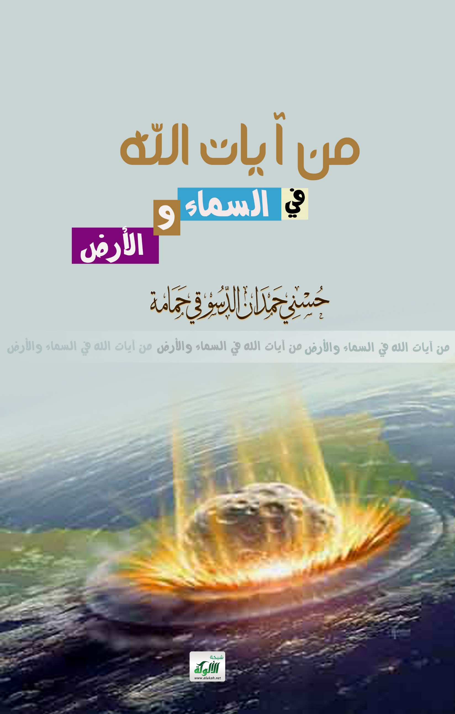
ذذذ

من آيات الله في السماء والأرض

د. حسني حمدان الدسوقي حمامة

أستاذ الجيولوجيا المساعد بجامعة المنصورة- وعضو المجلس الأعلى لشؤون الإسلامية
صفر- 1423ﻫ

E-mail: Hamamahem@hotmail.com

Mobile: (+20101367858) - Tel: (+20502263346)

المقدمة
﴿إن في السموات والأرض لآيات لِلْمُؤْمِنِينَ ﴾ (الجاثية 3)
فَتْق الرتق، ودخان السماء، وحبك السماء، والنجوم الخنس الجوارى الكنس آيات كونية كبرى. فالحدث الأول منه وُلد الزمان والمكان والكون أو الأكوان. حدث فريد لم يشهده الناس، ترك الله أثارا في كوننا اليوم، يمكن من دراستها معرفة أحداث اللحظات الأولى في عمر الكون، فاتساع الكون، واكتشاف الذرات الأول اللائى شهدن مولد الكون، واشعاع خلفية الكون، ومحاكات الإنفجار الأعظم، شواهدٌ على فتق الرتق. ودراسة الغبار بين النجوم، ودوراته ومكوناته، شاهد على الأصل الدخانى للسموات، والتموجات الخفية التى تتسلل في الكون (CMB) والناتجة عن موجات الجاذبية العاتية، التى سادت في بداية عمر الكون، تكشف أسرار الكون ووحداته البنيوية الكبرى. والثقوب السوداء، وما تكنسه من مادة وطاقة السماء حولها، وكونها مناطق سوداء قد خلت منها الطاقة، وإحاطتها بنطاق ضوئى تختفى من ورائه الدلائل على عظمة القسم القرآنى "بالخنس * الجوار الكنس".
وفى الأرض آيات للموقنين، في تقطيعها إلى قطع، وفى مدها وإنقاصها من أطرافها، وفى تلازم المد وإلقاء الرواسى، وفى جبال الأرض التى تمر ويحسبها الناظر إليها جامدة شواهد قرآنية على صحة أحسن وأقوى نظريات علم الأرض المسماة بنظرية ألواح الغلاف الصخرى. ويعد ملتقى البحار ومابينها من برزخ وحِجر وحاجز سر عظيم من أسرار العلم في القرآن تكشف عنه ظاهرة المط السطحى، ومستوى القاعدة العام الذى يحدد الاتزان بين الأجسام المائية المتلاقية، وأيضا تجدد مادة قاع البحر باستمرار من عند منتصف قيعانها حيث تسجر عندها بالحمم، وتكوين أكبر منظومة صدوع عبر حيد وسط المحيط الذى يحزم الأرض من عند منتصفات قيعانها، كلها آيات كونية كشف القرآن السر عنها. وفى الأنهار البديعة وتلازمها مع رواسى الأرض الغازا علمية حلها القرآن قبل علماء اليوم. غيض من فيض سقته هنا حول بعض آيات الله القائل عز وجل ﴿وفى الأرض آيات للموقنين ﴾.

أولا- فتق الرتق: حقيقة مولد الزمان والمكان
خلق السماوات والأرض غيب، لم يشهده الناس، ولا يمارى أحد في ذلك. يقول الحق تبارك وتعالى: ﴿ما أشهدتهم خلق السموات والأرض ولا خلق أنفسهم وما كنت متخذ المضلين عضدا﴾ (الكهف: 51). ومسألة أصل الكون، لا تشغل المؤمنين كثيراً لأنهم يعلمون علم اليقين أن الله فطر السماوات والأرض بقدرته التي لا يحدها حد. ولكن القضية تشغل تفكير الذين لا يؤمنون بالله شغلاًََ كبيراً، لأنهم مرتابون في الله، ووجود الله أكبر من أن يُنكر لأنها فطرة لا يقدرون على طمسها مهما حاولوا. ويحدو هؤلاء رجاء أن يكون الكون أزلي بلا بداية ولا نهاية، عساهم يركنون إلى هواهم.
وفي مسألة مولد الكون نجد القرآن الكريم جاء بالفصل في قوله تعالى: ﴿أولم ير الذين كفروا أن السموات والأرض كانتا رتقا ففتقناهما وجعلنا من الماء كل شئ حى أفلا يؤمنون﴾ (الأنبياء: 30). وفي الآية استفهامان: ﴿أولم ير الذين كفروا﴾؟ و ﴿ أفلا يؤمنون﴾؟ وخبران: ﴿ أن السموات والأرض كانت رتقا ففتقناهما﴾ و ﴿ وجعلنا من الماء كل شئ حى﴾. وسبحان من هذا كلامه، في آية واحدة بين الحق تعالى أن أساس السموات والأرض رتقٌ قد فُتِق، وأن أساس الحياة الماء. والرتق عكس الفتق، والرتق هو الضم والجمع، والفتق هو الفصل و الإنتشار والتباعد. ولقد فسرت الآية على وجوه عدة أهمها ثلاث:
1- السماوات والأرض كانت شيئا واحدا ملتزمتين، ففصل الله بينهما، وجعل السماوات سبعا و الأرضين سبعاً.
2- كانت السماوات مُؤلفة من طبقة واحدة ففتقهما الله وجعلها سبع سماوات، وكذلك الأرضين كانت مرتتقة طبقة واحدة ففتقها الله وجعلها سبعاً.
3- السماوات كانت رتقا لا تمطر، والأرض كانت رتقا لا تنبت، ففتق السماء بالمطر والأرض بالنبات.
والمدهش أن التفسيرين الأول والثاني هما ما يتحاجّ به فريقان من علماء الكون اليوم على النحو الذي سيتضح فيما بعد. فحقيقة النص القرآني عن نشأة الكون أو إن شئت الأكوان هي " فَتْق الرْتق" وفحوى النص العلمي هي الانفجار الأعظم (البج بانج) BigBang والتي يكاد يعرفها العلماء والعامة من الناس اليوم. والمفهوم العلمي السائد أن الكون انبثق من مُفْردَه (Singularity) صفرية الأبعاد، لا نهائية الكثافة، لا نهائية التكور. وانفجرت النقطة انفجارا غير عادى أدى إلى تكوين الكون عبر مليارات السنين إلى أن وصل إلى شكله الحالي (شكل 1).
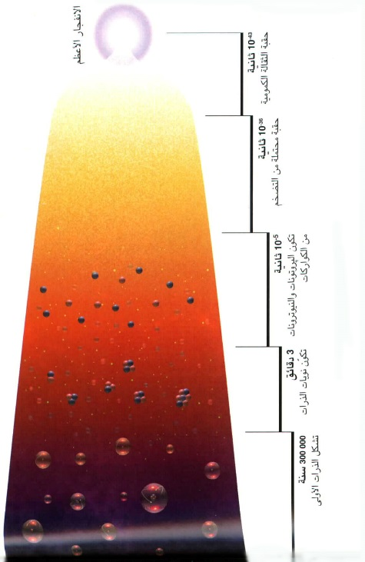
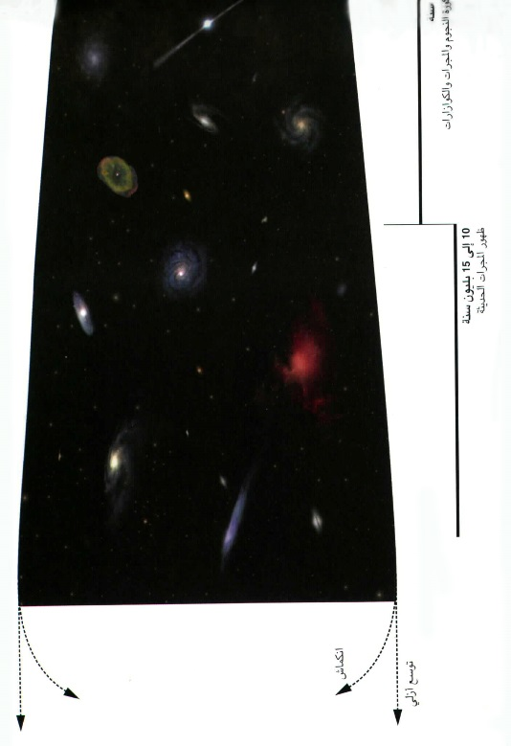
شكل (1): تطور الكون منذ الإنفجار العظيم.
من الذي فتق الرتق؟ قلت من قبل أن الجواب عند المؤمنين هو الله جل جلاله. والعلم أيضا يشهد بذلك. وتلك شهادة أبرز علماء اليوم الأستاذ الدكتور ستيفن هوكنج- الأستاذ بقسم الرياضيات التطبيقية – جامعة كامبردج ببريطانيا، وقد توجهت برسالتين له عبر مقالاتي المنشورة بجريدة الجمهورية المصرية. يقول هوكنج بعد أن أكد أن لديه الصورة الصحيحة عن مولد الزمان: " وإذن فإننا واثقون تماما من أن لدينا الصورة الصحيحة على الأقل بما يرجع وراء إلى ما يقرب من الثانية بعد الانفجار الكبير. ثم يضيف:" ويعنى هذا أن الحالة الابتدائية للكون يلزم أن يكون فيها بالضبط نفس الحرارة في كل مكان حتى يمكن تفسير حقيقة أن الخلفية الميكرويفية لها نفس الحرارة في كل اتجاه ننظر إليه. كما أن السرعة الابتدائية للتمدد يجب أن يتم اختيارها اختيارا مضبوطا جدا، حتى تظل سرعة التمدد قريبة جدا من المعدل الحرج اللازم لتجنب التقلص ثانية. ويعنى هذا أن الحالة الابتدائية للكون يجب أن تكون قد تم اختيارها بحرص بالغ، حقا لو كان نموذج الانفجار الساخن صحيحا رجوعا إلى بدء الزمان مباشرة. وسيكون من الصعوبة البالغة تفسير السبب في أنه ينبغي أن يبدأ الكون بهذه الطريقة بالضبط إلا بقصد"
نعم هناك قصد، وليس هنا تفسير يحترمه العقل لكلمة قصد إلا الأمر الإلهي "كن فيكون". وحقيقة القصد تتضح من حديث النبي الذي أخرجه البخاري في صحيحه: قال رسول الله -صلى الله عليه وسلم-:"كان الله ولم يكن شيئا غيره، وكان عرشه على الماء، وكتب في الذكر كل شئ، وخلق السماوات والأرض". على أن أهم ما توصل إليه العالم ستيفن هوكنج وهو يشير إلى فكرة التضخم الكوني (أحد ملامح الفتق) في مراحله الأولى، أن طاقة الكون الكلية هي بالضبط صفرا. فمن أن أين جاءت جسيمات المادة التي تبلغ ⁸⁰10 (عشرة مضروبة في نفسها 80 مرة) جسيم، وذلك في الكون المرصود؟ من أين أتت مادة الكون إذا كانت طاقته صفرا؟ والصفر لا يعطى إلا صفراً، اللهم إلا إذا كانت هناك قوة عليا تقول للصفر كن فيكون كونا. والسؤال يَحْسُن أن يصاغ هكذا: من الذي فطر السماوات والأرض؟ حتى يأتى الجواب الذي لا جواب غيره، من كتاب الله العزيز، حيث يقول تعالى:
﴿ قال بل ربكم رب السموات والأرض الذي فطرهن... ﴾ (الأنبياء: 56).
﴿ قل أغير الله أتخذ وليا فاطر السموات والأرض.... ﴾ (الأنعام: 14).
﴿ قالت رسلهم أفي الله شك فاطر السموات والأرض.... ﴾ (إبراهيم: 10).
﴿ الحمد لله فاطر السموات والأرض جاعل الملائكة رسلاً... ﴾ (فاطر: 35).
﴿ قل اللهم فاطر السموات والأرض.... ﴾ (الزمر: 46).
﴿ فاطر السموات والأرض جعل لكم من أنفسكم أزواجا... ﴾ (الشورى: 11).
فما معنى فاطر؟ الفطر: الابتداع والاختراع، قال ابن عباس كنت لا أدرى ما فاطر السموات والأرض حتى آتاني أعرابيان يختصمان في بئر، فقال أحدهما: أنا فطرتها- أي ابتدأتها. والفاطر هو المبدع والخالق، وفاطر السموات والأرض سبحانه، فاطر الموجودات، أي خالقها ومبدعها على الإطلاق من غير شئ ولا مثال سبق، وقيل خالقها ومخترعها ومنشؤها وموجدها بعد العدم. وتأتى الآية التالية لتزيد الأمر وضوحا: ﴿ بديع السموات والأرض وإذا قضى أمراً فإنما يقول له كن فيكون ﴾ (البقرة: 117). وكل من أنشأ ما لم يُسْبَق إليه قيل له مبدع.
فجواب سؤال هوكنج السابق من أين أتت مادة الكون؟ هو من فاطر السموات والأرض وبديع السموات والأرض، القائل للشيء كن فيكون... من الخلاق العليم. وآية فتق الرتق ومائية الخلق، توضح أن من الأصل الواحد وهو الرتق نشأت السموات والأرض عن طريق الفتق. فالأصل هو الرتق، متجانس إما في جمعه بين متجانسين كوّنا معا شيئا واحدا، فكان التجانس تجانسا حقيقيا، وأن كليهما اجتمعا على ما في كل منهما من خصوصية في رتق ذي حدود فاصلة، والمنشأ واحد يعطى سماوات سبع وأرضين سبعاً تختلف في بنائها وبُنيانها، والجميع في استواء لا عوج فيه، وصدق الله حيث يقول: ﴿ الذي خلق سبع سماوات طباقاً ما ترى في خلق الرحمن من تفاوت فارجع البصر هل ترى من فطور* ثم ارجع البصر كرتين ينقلب إليك البصر خاسئا وهو حسير ﴾ (الملك: 3-4).
والعلماء فريقان أمام حال الكون في لحظة الإنفجار الأعظم. فريق يرى أن الكون كان متجانسا تجانسا تاما آنذاك، وفريق يرى أن عدم التجانس كان موجودا في بقاع من الكون الأولى. وهذا هو عين ما توصل إليه مفسرو الآية كما سبق أن أشرت من قبل. ويعتقد أعظم علماء الفلك والفيزياء والرياضيات- ستيفن هوكنج أن مكونات الإنفجار العظيم (الرتق) تمددت (تفتقت) بطريقة غير متجانسة إلى الخارج، فكبست كبسا شديدا في مناطق وتفرغت مناطق أخرى، وثالثة تركزت فيها المادة بين هذا وذاك. وتكونت الثقوب السوداء الأولية كما يرى هوكنج وتفاوتت في أحجامها تفاوتا كبيرا، فمنها ما هو في حجم الذرة، ومنها العملاق الذي يبلغ حجم ملايين المرات حجم الشمس. ويفسر ذلك تآلف الكون من تجمعات نجميه هي المجرات في تجمعات، وإحاطتها بفراغ أو فضاء.
وهنا أيضا وقفة تأمل في قوله تعالى: ﴿ أولم ير الذين كفروا أن السموات والأرض كانت رتقا ففتقناهما... ﴾ وربما يقفز سؤال: كيف يروْا فتق الرتق، والحدث قديم قدم عمر الكون، ولم يكن الذين كفروا ولا غيرهم شاهدين مولد الكون؟ والجواب أن الآية توبيخ للذين كفروا لإنكارهم حقيقة خلق السموات والأرض. وأرى وجها آخر في ذلك تدعمه فاصلة الآية: ﴿ أفلا يؤمنون﴾ أي أنه أَمَا آن لهم أن يؤمنوا حينما يتضح لهم حدث " فتق الرتق" وكأنهم عاينوه. وهنا أناقش السؤال التالي: هل رأوْا " فتق الرتق"؟ أقول هنا أن الرؤية إمّا بالعين تتعدى إلى مفعول واحد، ورؤية بمعنى العلم تتعدى إلى مفعولين (مختار صحاح). ويقال رأى في الفكر رأيا. والرؤية في الآية لا يمكن أن تكون بالعين لأن الحدث المراد رؤيته مر عليه ما يزيد عن عشرة مليارات من السنين، ولم يكن هناك بشر على الإطلاق. وهنا يتجلى وجه من أروع وجوع الإعجاز، وهو إخبار الله بفتق الرتق، ثم يأتى العلماء يحققون تلك الرؤية بالعلم عن طريق مشاهدة ظواهر الكون وعن طريق الاستنتاج. وفيما يلي ما تيسر لى جمعه من وجوه الرؤية لحادث الفلق الفريد في الكون – فتق الرتق-:
1- إكتشف العلماء أن السماء (الكون) تتسع عن طريق دراسة الإزاحة الحمراء (Red shift) لأطياف المجرات، وتوصلوا أيضا إلى أن سرعة أرتداد المجرات تزداد كلما بعُدت المجرات عنّا، حتى أن سرعة أشباه المجرات " الكوازرات" الموجودة في أطراف كوننا المرئى تبلغ قرابة تسعى أعشار سرعة الضوء، حوالي 270 ألف كيلومتر في الثانية الواحدة. ويُعد اكتشاف اتساع الكون المستمر "Explanation of the Universe" أعظم منجزات العلم في القرن العشرين، علما بأن النص القرآنى ذكر ذلك منذ ما يزيد على 1400 عام في قوله تعالى: ﴿والسماء بنيناها بأيدٍ وإنا الموسعون﴾ (الذاريات: 47). والحقيقة المستنتجة من اتساع الكون المستمر منذ نشأته وحتى يومنا هذا هي أن الكون كان مُحيزا أو مجمعا عند بداية الاتساع- بمعنى أدق أن الأصل كان رتقا.
وإذا ما كان اصطدام الأنوية في مصادمات في مجالات مواضع المكاشيف تنطلق عنها حرارة ومكونات تماثل التي كانت موجودة في اللحظات الأولى من نشأة الكون، ألا يدعونا ذلك في التفكير في مادة (فلق) في القرآن الكريم في قوله تعالى: ﴿ إن الله فالق الحب والنوى يخرج الحى من الميت ويخرج الميت من الحى ذلكم الله فأنى تؤفكون﴾ (الأنعام: 95) و ﴿ فالق الإصباح وجعل الليل سكنا والشمس والقمر حسبانا ذلك تقدير العزيز العليم﴾ (الأنعام: 96) و ﴿ فأوحينا إلى موسى أن إضرب بعصاك البحر فانفلق فكان كل فرق كالطود العظيم﴾ (الشعراء:63) و ﴿ قل أعوذ برب الفلق ﴾ (الفلق: 1). وفي ضوء محاكاة الانفجار الأعظم، يتضح لنا وجها معجزا في فلْق النوى في قوله ﴿ فالق الحب والنوى﴾. فالنوى جمع نواة. والنواة أهم جزء في الذرة. ولو أدرك المفسرون معارف اليوم عن الإنشطار والإندماج النوويين وخلق الأزواج من المكونات دون الذرية، وما يحدث في داخل النجوم منذ ولادتها وحتى موتها لأضافوا وجها جديدا من وجوه إعجاز القرآن في ﴿ فالق الحب والنوى﴾. والفلق أيضا يقترن في القرآن بالإصباح من رحم الليل، ولا يقدر على تلك الآية اليومية إلا الله. وقد فسر المفسرون الفلق في قوله ﴿ قل أعوذ برب الفلق﴾ بمعان تبدو من النظرة الأولى متباينة: من الصبح، والخلق كله، وكل ما خلق من الحيوان والصبح والحب والنوى. إلا أن كعب الأحبار، وأبى بن كعب وغيرهما فسروا " الفلق" بأنه بيت في جهنم إذا فتح صاح أهل النار من حره.
2- أكتشف العلماء إشعاعات الخلفية الميكروية للكون (CMB) (Cosmic background Radiation). كأصل ناشئ عن الدخان الناجم عن الإنفجار الأعظم. وتم رصد تلك الإشعاعات من أطراف الكون بنفس الشدة ودرجة الحرارة في كل اتجاه. والأشعة تلكربما تمثل عينة من مادة الرتق عند لحظة فتقه.
3- أكتشاف الذرات الأولى التي تكونت عند مولد الكون في كوننا الحالي، فقد تكون الدوتريوم (Deuterium) وهو النظير الثقيل للأيدروجين في بداية نشأة الكون. وبتقدير العلماء لم يتبق منه سوى جزئ من 10000 من الدوتريوم الأصلى الذي لم يتحول إلى الأيدروجين والهيليوم. وذلك الدوتريوم يمثل رؤية علمية حقيقية لجزء من مُخلفات " فتق الرتق".
4- محاولة العلماء محاكاة ذلك الانفجار الأعظم الذي حدث في بداية نشأة الكون، حيث يُحمل البروتون طاقة رهيبة تبلغ 100 جيجا إلكترون فولت. وعند تصادم البروتونات في مصادم مبتكر حديث تضخمت كرة النار الناتجة من التصادم ألف بليون مرة "يراجع قول هوكنج سابقا". فإذا كانت درجة الحرارة بعد الثانية الأولى من بداية حدث فتق الرتق الذي منه نشأت السماوات والأرض قد قاربت عشرة آلاف مليون درجة، و هي درجة حرارة أسخن النجوم، هنا لا نجد غرابة في أن يجمع "الفلق" بين الخلق وحر جهنم الشديد. إن هذا الفلق حدث فريد يجب أن يستعاذ منه برب الفلق، وعسى أن يكون ذلك عطاءً جديداً لكلمة " الفلق".
وقصة خلق ذرات الدوتريوم اللائى شهدن خلق الكون قصة مثيرة حقا: فحينما بدأ الكون في تمدده كانت الأشياء جميعها إذْ ذاك قريبة جدا بعضها من بعض، كما كانت أكثف وأشد حرا مما هي عليه الآن. وعند الثانية الأولى من الإنفجار الأعظم كانت الجسيمات دون الذرية مثل النيترونات والبروتونات يتحول بعضها إلى الآخر. وبعد بضع دقائق (كانت الحرارة قرابة البليون درجة) التصقت البروتونات والنيترونات لتكون نوى، فاتحد النيترون وشريكه البروتون ليكونا الدوترون ثم الهيليوم. وهم يرصدون الذرات الأولى من الدوتريوم كأثر من آثار الإنفجار الأعظم. فهم إذن يرون بالعلم حدث " فتق الرتق" الفريد. وصدق الله حيث يقول: ﴿أولم ير الذين كفروا أن السماوات والأرض كانتا رتقا ففتقناهما.... ﴾
5- التموجات وحُبْك السما: إن مفتاح وصف حالة الكون خلال اللحظات الأولى التي أعقبت الإنفجارالعظيم تكمن في وجود الموجات التثاقلية التي تولدت خلال حقبة التضخم الكوني، والتي تولدت عنها موجات الخلفية الكونية الميكرويفية (CMB) التي تسللت في أرجاء الكون لتكون وحدات بناء السماء من المجرات والنجوم. ولسوف يعرض ذلك ببعض من التفصيل.

ثانيا- الحُبْك: التموجات و التثاقلية
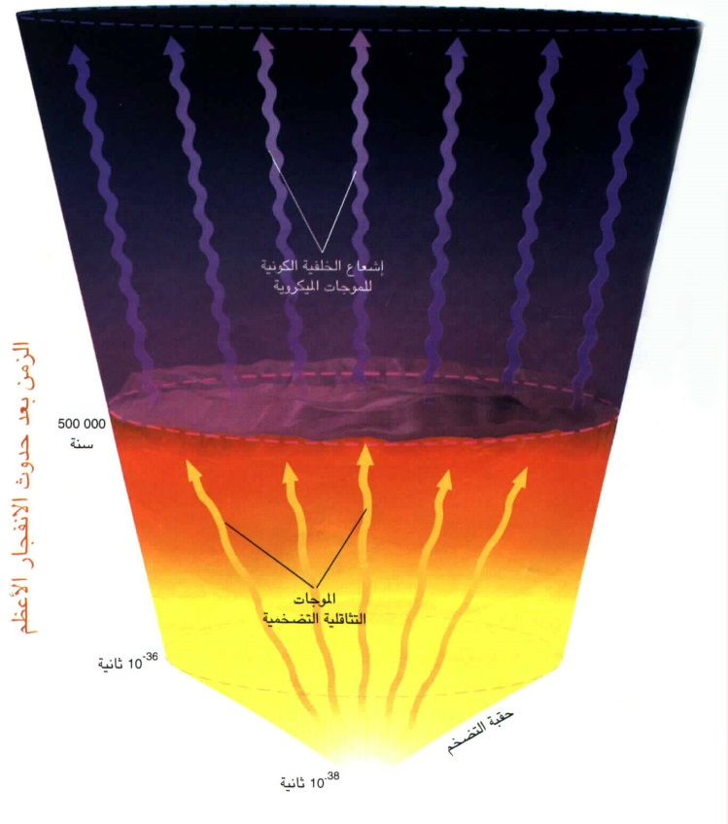
﴿ والسماء ذات الحبك ﴾ (الذاريات: 7)
شكل (2): تموجات السماء بين نظرية العلو وحقيقة حبك السماء القرآنية.
ما هي الترجمة الدقيقة لهتين الكلمتين (Subtle ripples)؟
بالرجوع إلى القاموس العصرى الانجليزى –عربى وجدت أن: 1- Subtle: حِدة ذهن، رقة، حِذق، مراوغة. 2- Ripple: تموج خفيف، رقرقة، نَيْم الرمال، تموج، تماوج، ترقرق. يقول علماء الكون في أيامنا هذه إن الإشعاعات التي تمثل خلفية الكون الحالي قد أطلقت بعد نحو 500000 سنة من الإنفجار الأعظم (Big Bang) (شكل 2). وأن هذه الإشعاعات قد أصبحت الوسيلة لفك رموز علم الكون (الكسمولوجيا). وقد تم اكتشاف إشعاعات الخلفية الكونية (CMB) سنة 1965م، وقد تكونت تلك الإشعاعات عندما اتحدت مكونات الذرة في البلازما الكونية (الحساء الكوني) الحارة والكثيفة لتكون ذرات الأيدروجين.
وتشير الأبحاث إلى وجود تكتلات ونتوءات كونية بدائية. وتطورت هذه التشوهات في نسق توزع كتلة المادة فيما بعد متحولة إلى بِنى كبيرة الحجوم في الكون: المجرات وحشود المجرات. ويجد المرأ فيما يطلق عليه العلماء فترة التضخم الكوني،التي تمثل التمدد الهائل السرعة للكون والتي حدثت بعد الانفجار الأعظم- يجد المرأ إرهاصات " فتق الرتق". وتكونت الموجات التثاقلية في برهة ضمن الثانية الأولى (عند البرهة 10⁻³⁸ من الثانية). والعلماء لا يعرفون سبب التضخم الكوني في بداية عمر الكون. ويقدر العلماء طولا موجيا لموجات التثاقلية يتراوح بين سنتيمتر واحد إلى ²³10 كيلومتر. وتلك الموجات التثاقلية مازالت تواصل انتشارها إلى ما لانهاية عبر الكون.
وهنا يتضح وجه رائع من وجوه الإعجاز العلمي في كلمة واحدة ذكرت في آية من سورة الذاريات حيث يقول الحق ﴿ والسماء ذات الحبك﴾ (الذاريات: 7). فما هي "الحبك"؟: ذات الطرائق، ويقال لما تراه في الماء والرمال إذا أصابته الريح حُبُك. والحبك تكسر كل شئ كالرمل إذا مرت به الريح الساكنة. والماء القائم إذا مرت به الريح، ودرع الحديد لها حُبك، والشعرة الجعده تكسرها حبك. وفي حديث الدجال إن شعره حبك. فالحبك إذن هي التموجات. وتموجات السماء أو الحبك سر عظيم يرنو العلم إلى معرفته ونحن على مشارف القرن الحادى والعشرين، وأيا كان نوع التموجات في السماء إلا أن القرآن الكريم ذكر منذ ما يزيد على 1400 سنة مضت أن ﴿ السماء ذات الحبك﴾. والتموجات أو "الحبك" (subtle ripples) الناجمة عن موجات التثاقلية هي من معالم "السماء ذات الحبك﴾.
هذا ما أثبته كل من روبرت كالدويل (Robert R. Caldwell) مدرس الفيزياء وعلم الفلك في كلية دارتموث، ومارك كامينكووسكى (Mark Kaminokowski)_ أستاذ الفيزياء النظرية والفيزياء الفلكية في معهد كاليفورنيا للتقان (CIT). وبدورى أدعوهما إلى الاسترشاد بآية قرآنية: ﴿ والسماء ذات الحبك﴾، في أبحاثهما المتعلقة بالتموجات المذكورة آنفا، فليست الكلمات في عجز الفقرة الإنجليزية التالية " إلا حبك السماء"
Scientists may soon glimpse the universe beginning by studying the subtle ripples made by gravitational waves (Scientific American، vol.، 17، 2001).
" قد يستطيع العلماء قريبا إلقاء نظرة خاطفة على بدايات الكون وذلك بدراسة التموجات الدقيقة التي تحدثها موجات تثاقلية". وكلمة (Subtle ripples) هي نفس المعنى الذي قصده الضحاك: ذات الطرائق، وفي شعر العرب (زهير):
مُكلل بأصول النجم تنسجه ريح خَريقُ لضاحى مائه حُبُكُ
وتلك التموجات التي يعدها علماء الكون مفتاحا لدراسة وتكوين بناء السماء. وقد أفلح مفسرو القرآن الكريم حينما فسروا " والسماء ذات الحبك على سبع وجوه جميعها صحيحة. فهي كما قالوا ذات الخَلق الحسن المستوى،، وذات الزينة، وذات النجوم، وذات الطرائق، وذات الشدة، وذات المجرة. وحبك السماء الناتجة بفعل الموجات التثاقلية هي المسؤلة عن تكوين صفات السماء تلك.

ثالثا- دخان السماء وأسرار الغبار البيننجمى:
هل أثرت حبيبات الغبار الدقيقة في تطور مجرة درب التبانة وفي تشكل النجوم في الكون تأثيراً كبيراً؟ الفلكيون اليوم يحسبون الغبار البيننجمى مصدرا رئيسا للمعلومات عن ولادة النجوم والكواكب والمذنبات. ولقد ثبت أن حجم أكبر حبيبات الغبار البيننجمى يقارب حجم الجسيمات في دخان السيجارة. وفي الحقبة المبكرة من الكون، أي قبل نحو15 بليون سنة، لم يكن هناك غبار، وتكونت درب التبانة من الهيدروجين والهليوم، ثم تولد الغبار أولا من المستعرات الأعظمية. كما ثبت أن غبار مجرتنا يخضع للتدوير على نحو دائم.
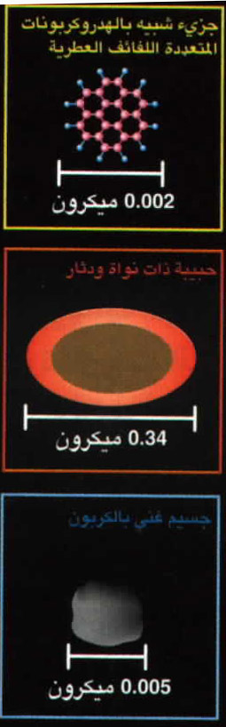
وتمثل سحب الغبار بيوت حضانه نجمية. وتحجز حبيبات الغبار الإشعاعى داخل السحب الغازية، وهذا ما يسهل انهيار تلك السحب وتشكيلها للنجوم. وقد استطاع علماء الفيزياء الفلكية التوصل إلى وجود ثلاثة أنواع من الغبار: حبيبات ذوات نوى ودثارات، ومواد صلبة غنية بالكربون غير متبلورة، وجزيئات كبيرة شبيهة بالهيدروكربونات المتعددة اللفائف العطرية (شكل 3). وقد أثبت جرينبرج عام 2001 أنه في دورة الغبار، تتعرض كل حبيبة غبار بيننجمى لدورة تستمر 100 مليون سنة، وتتكرر نحو خمسين مرة قبل نحطم الحبيبة (شكل 4).
شكل ( 3 ): الغبار بين النجوم.
وإننى أدعو العالم جرينبرج عالم الفيزياء النظرية في جامعة ليون في هولندا، وصاحب نموذج الغبار الموحد (Unified dust model)، أدعوه إلى تدبر آيتين في كتاب الله العزيز، ولسوف يتبين له أن الغبار البيننجمى ليس سوى شئ من ذلك الدخان الكوني، حيث يقول الحق تعالى: ﴿ ثم استوى إلى السماء و هي دخان فقال لها وللأرض إئتيا طوعا أو كرها قالتا أتينا طائعين * فقضاهن سبع سموات في يومين وأوحى في كل سماء أمرها وزينا السماء الدنيا بمصابيح وحفظا ذلك تقدير العزيز العليم﴾ (فصلت: 11-12)
وتلك هي المرة الأولى التي يذكر فيها الدخان الذي منه تكونت السماوات السبع. والمرة الثانية التي يأتى فيها ذكر الدخان في القرآن الكريم تمثل إشارة إلى الإنقلاب الكوني كعلامة من علامات الساعة الكبرى، حيث يقول الحق تعالى: ﴿ فارتقب يوم تأتى السماء بدخان مبين *يغشى الناس هذا عذاب أليم﴾ (الدخان: 9-10). فهل كانت في معارف وعلم البشر منذ ما يزيد على 1400 سنة أن يعلموا أن السماء أصلها دخان؟ والآية سابقة وكاشفة لعلم يتطلع إليه علماء الكون والفلك في المسقبل القريب والبعيد على حد السواء.
ترنيمة الحمد في الإسلام تقترن دائما برب العالمين. وقد ذُكر أن رجلاً قال بين يدى الجُنيد: الحمد لله، فقال له أتمها كما قال الله؟، قل: رب العالمين، فقال الرجل: ومن العالمين حتى تذكر مع الحق؟ قال: قل ياأخى؟ فإن المحدث إذا قرن مع القديم لا يبقى له أثر. وقد اختلف أهل التاويل في " العالمين" اختلافا كبيرا. فقال قتادة: العالمون جمع عالم، وهو كل موجود سوى الله. وقال القرطبى بعد أن استعرض أقوال المفسرين في " العالمين" والقول الأول (يعنى قول قتادة) أصح هذه الأقوال، لأنه شامل لكل مخلوق وموجود يؤكده قوله تعالى: " قال فرعون وما رب العالمين قال رب السموات والأرض وما بينهما.... ﴾ (الشعراء: 23). وقال الزجاج: العالم كل ما خلقه الله في الدنيا والآخرة.

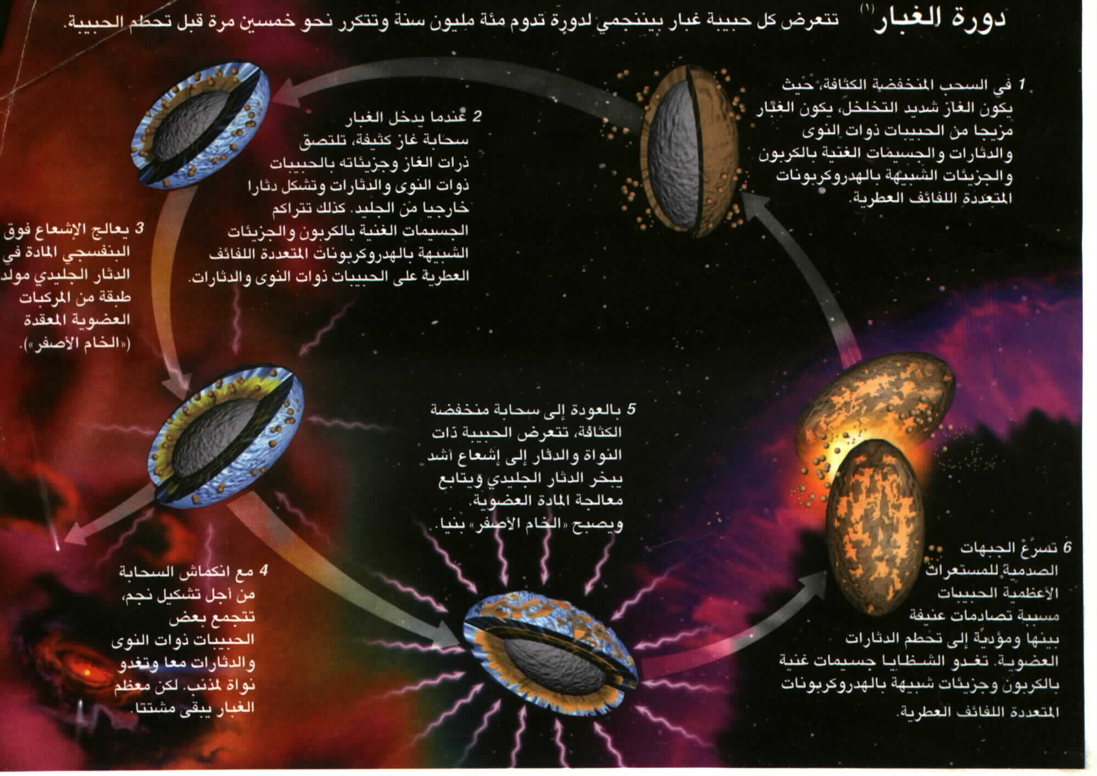
شكل (4): تاريخ مجرتنا فى حبة غبار.
رابعا- العالمين والأكوان الأخرى
تشير النماذج الحديثة للكون، ومنها نموذج "أينشتاين – دى سيتر" أن للكون أكثر من أفق:
1- أفق الكون المنظور (Cosmic Horizon)، وامتداده من 10-20 مليون سنة ضوئية، وترتد الأجسام السماوية فيه بسرعة لا تزيد عن 93% من سرعة الضوء. ويعرف أيضا بخط العالم (World line).
2- الأفق الثانى هو أفق الجسيمات (Particle Horizon)، وهذا الخط يقع على بعد 30 بليون سنة ضوئية، وتصل سرعة ارتداد المجرات داخله إلى ضعفي سرعة الضوء. أما خط هذا الأفق نفسه فيرتد عنا بسرعة تصل إلى 3 أضعاف سرعة الضوء.
3- خط أفق الحدث للكون كله (Cosmic Event Horizon)، ويعتقد أنه على بعد 100 بليون سنة ضوئية.
وكما أن تأويل "العالمين" مختلف فيه لدى المفسرين، فالعالمين مشكلة المشاكل أمام علماء الكون فهم يتساءلون هل توجد عوالم غير عالمنا المرئى الذي يصل نصف قطره 15 بليون سنة ضوئية؟ وإن وجدت فما هي أبعادها؟ إننا لا نراها ولكن ربما تكون موجودة؟. وهذه الأسئلة خطيرة، ولكنها فطرية، فليس كل ما يدركه العلم والحواس غير موجود. فرب العالمين يقسم في القرآن المجيد بقوله تعالى: ﴿ فلا أقسم بما تبصرون * وما لا تبصرون * إنه لقول رسول كريم﴾ (الحاقة: 38-40).
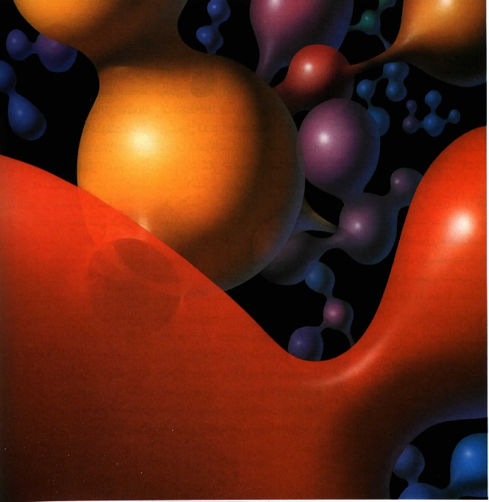
إن قوة الجاذبية لازمة لوجودنا على كوكب الأرض الفريد، ومع ضعفها الشديد إلا أنها تشد كوننا بالرغم من تمدده الهائل باستمرار. والمثير حقا أنه مع خطورة قوة الجاذبية إلا أن قوة التجاذب بين الكترونين أضعف بنحو 43 مرة من القوة الكهربائية الطاردة المتبادلة بينهما. فهل هناك أكوان ذو أبعاد مختلفة تؤثر على سلوك الجاذبية؟. وتشير نظريات علماء الفيزياء إلى أن كوننا المرئى قد يكون موجودا فوق غشاء عائم في نطاق فضاء ذى أبعاد أكثر عددا ( شكل: 5). وقد تحقق الفيزيائيون مؤخرا من أن الأبعاد الإضافية التي يصل كبرها إلى ملليمتر واحد قد لا توجد وتظل غير مرئية. والأبعاد الاضافية المفترضة التي لم تكتشف بعد هي أبعاد حقيقية على هيئة دوائر صغيرة للغاية، ربما يساوى نصف قطرها 10⁻³⁵ متر.
شكل ( 5 ): أكوان الفقاعات
ووفقا للنظريات الفيزيائية الحديثة، سنتكدس نحن وجميع محتويات كوننا الثلاثى الأبعاد، فيما عدا الجاذبية، على "غشاء" شأننا في ذلك شأن كرات البلياردو التي تتحرك على القماش الأخضر ثنائى الأبعاد الذي يغطى طاولة البلياردو (شكل 5). وقد يكون كوننا برمته مجرد غشاء رقيق في الفضاء الكامل الأبعاد، وربما يشغل نقطة متناهية الصغر في شريحة الأبعاد الإضافية محاطا بالخواء.
وعند هذا الحد بعد ذكر إرهاصات العلم عن ضآلة كوننا، أجد لزاما أن أذكر بعض كلمات المفسرين في " العالمين" والتي رغبت أولا عدم ذكرها إلا أنه يجب ذكرها لبيان فطنة وذكاء هؤلاء المفسرين. فهذا وَهْب بن مُنَبّة يقول: إن لله عز وجل ثمانية عشر ألف عالم، الدنيا عالم منها. أما أبو سعيد الخُدْرى فيذكر: أن لله أربعين ألف عالم، الدنيا من شرقها إلى غربها عالم واحد. وقال مقاتل: العالمون ثمانون ألف عالم، أربعون ألف عالم في البر، وأربعون ألف عالم في البحر.
هل من الممكن ألا يكون كوننا هو الوحيد في الأبعاد الإضافية؟ وهل يأتى يوم نكتشف فيه أننا نعيش على أرض مسطحة غريبة، أي في كون غشائى (Memberane Universe)، ونكتشف فيه أكوانا متوازية قد تختلف تماما عن كوننا، وقد تكون جسيماتها وتفاعلاتها مختلفة. وربما كانت هذه الأكوان محددة بأغشية أبعادها أقل أو أكثر من غشائنا وقد يكون لتلك الأكوان صفات كوننا. وأنى للإنسان أن ينفذ من أغشية الأكوان المتوازية؟ من المحتم أن النفاذ يحتاج إلى سلطان. فلنقرأ قول الحق تبارك وتعالى: ﴿ يا معشر الجن والإنس إن استطعتم أن تنفذوا من أقطار السموات والأرض فانفذوا لا تنفذون إلا بسلطان * فبأى آلاء ربكما تكذبان * يرسل عليم شواظ من نار ونحاس فلا تنتصران* فبأى آلاء ربكما تكذبان ﴾ (الرحمن: 33-36).
وحديث العلم عن احتمال وجود أكوان متوازية يجعلنى ألفت النظر إلى تدبر آيات القرآن التي تذكر فيها السموات السبع المتصفة بأنها سبع في العدد، وأنها سبع طرائق، وسبع شداد. يقول الحق تبارك وتعالى: ﴿ ثم استوى إلى السماء فسواهن سبع سماوات... ﴾ (البقرة: 29) و ﴿ تسبح له السماوات السبع والأرض ومن فيهن﴾ (الإسراء: 44) و ﴿ ولقد خلقنا فوقكم سبع طرائق وما كنا عن الخلق غافلين﴾ (المؤمنون: 17) و ﴿ قل من رب السماوات السبع ورب العرش العظيم﴾ (المؤمنون: 86) و ﴿ فقضاهن سبع سماوات في يومين وأوحى في كل سماء أمرها... ﴾ (فصلت: 12) و ﴿ الله الذي خلق سبع سماوات ومن الأرض مثلهن... ﴾ (الطلاق: 12) و ﴿ ألم تروا كيف خلق الله سبع سماوات طباقا ﴾ (نوح: 15) و ﴿ الذي خلق سبع سماوات طباقا﴾ (الملك: 3) و ﴿ وبنينا فوقكم سبعا شداداً ﴾ (النبأ: 12).
ترى هل سيتمكن الإنسان في المستقبل من استكشاف أقطار السموات والأرض، ومعرفة أسرار السماوات السبع؟! أعتقد أن هذا أمل غير يسير يحتاج إلى سلطان.

خامسا- الثقوب السوداء بين القرآن والعلم
﴿ فلا أقسم بالخنس * الجوار الكنس ﴾ (التكوير: 15-16)
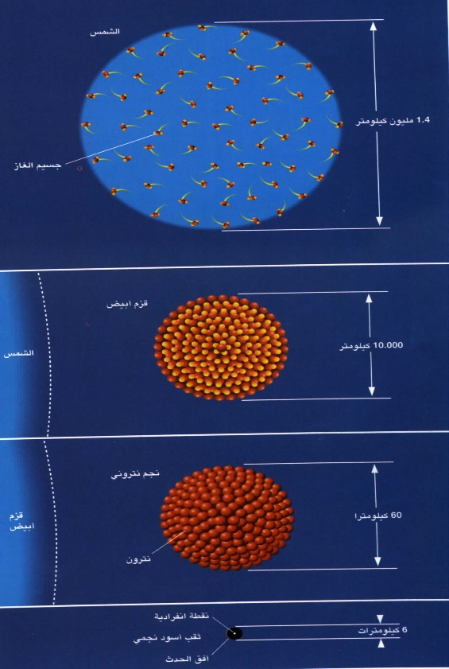
كشف العلم النقاب عن الثقوب السوداء (شكل:6). وحتى وقت قريب كانت الدلائل على وجود الثقوب السوداء عرضية وغير مباشرة. أما الآن فقد وجد الفلكيون على الأرجح برهاناً مباشراً: تختفي الطاقة في بعض مناطق الفضاء من دون أن تترك وراءها أي أثر. وإلى أن نأتى بالتفصيل أرجو الانتباه إلى كلمات: " الخنس" و "الجوار الكنس" وعلاقتهما بالجملة الأخيرة من تلك الفقرة.
شكل (6): موت النجوم.
الثقوب السوداء مصطلح حديث نسبيا وضعه الفلكى الأمريكى جون هويلر عام 1969م ليصف نجوما عالية الكثافة شديدة الجذب. وتكبس المادة في الثقوب كبساً رهيباً حتى أن علماء الفيزياء الفلكية يقولون أن الشمس لو تحولت إلى ثقب أسود سيصبح قطرها 3 كم بدلا من قطرها الحالة المقدر بـ 1400000كم، وأيضا لن تقوم لنا قائمة على الأرض لو تحولت إلى ثقب أسود لأن قطرها البالغ 13.200كم سيصير بضع سنتيميترات. والثقوب السوداء نجوم ميتة انكمشت على نفسها وانقبضت بفعل الجاذبية، فانهارت مادتها وتراكمت تراكما شديداً. وجاذبيتها هائلة لدرجة أن النجم لا يكتفي بضغط مادته في جوفه، بل يستطيع أن يبتلع أو يشفط أي جرم سماوى يقترب منه، لدرجة أن الضوء يختفي في داخله فيبدو النجم جرماً أسوداً في السماء لا يمكن رصده بالطرق العادية. وإن شئت فقل إنها نجوم خانسة أي مختفية كانسة. ومن أهم صفات الثقوب السوداء أنها تقوس الفضاء من حولها، بل وتلويه ليا. وتتكون الثقوب السوداء من انهيار النجوم على شريطة أن تكون كتلة الثقب المنهار النهائية أكبر 3.2 من كتلة الشمس.
والثقوب السوداء ذو حجم يكاد يشكل نقطة من الناحية النظرية، تتجمع فيها كتلة لا متناهية. والثقب هذا يمثل كرة سوداء يحدها أفق يسمى أفق الحدث أو أفق الاعودة أو أفق الدنيا، بمعنى ما يخترق لن يعود، وهو أفق الدنيا لأنه ربما يفصل بين عالمنا وعالم آخر مجهول لا ندرى عنه شيئا. وسبحان من تتعدد في ملكه الآفاق التي منها الأفق الأعلى والأفق المبين. والأدلة تبرهن فقط على وجود جسم ما مُتَراص، ولكنها لا تؤكد وجود الثقوب السوداء. ويعتقد الفلكيون أن الثقوب السوداء موجودة في جميع أرجاء الكون، وتقع في مراكز العديد من المجرات، وقد تسير منفردة في الفضاء بين النجوم. ولا يستطيع العلماء القول أنهم رصدوا ثقوبا سوداء، بل يمكنهم استنتاج وجود هذه الثقوب. ويعتمدون في استنتاجاتهم على حجتين:
أولا: تتحرك النجوم في المناطق القريبة من مراكز المجرات بسرعة عالية لدرجة تجعلها تطير بعيدا في الفضاء لولا وجود كتلة مركزية هائلة - تعادل بليون كتلة شمسية- تجذبها بفعل الثقالة نحو الداخل. والجاذب غير المرئى لابد أن يكون موجوداً وإلا لطارت تلك النجوم، فالعلماء هنا يرون بالعلم ما لا يبصرونه.
ثانيا: يقوم العديد من مراكز المجرات والمنظومات النجمية الثنائية باطلاق كميات من الإشعاعات والمادة بمعدلات هائلة. ومن الناحية النظرية فالثقب الأسود مناسب جداً أن يكون هو مصدر تلك المنبعثات.
وفيما يتعلق بالبند السابق ثانيا يسمى العلماء نصف قطر الكرة السوداء بنصف القطر التجاذبى. ويتخذ شعاع الضوء مسارا دائريا إذا اقترب من مسافة قدرها 1.5 مرة قدر نصف القطر التجاذبى مكونا غلاف الضوء (photon sphere) وفي داخل هذا الغلاف الضوئى سوف تنجذب أشعة الضوء بشدة إلى الثقب الأسود ولن تخرج منه. بمعنى أن مادة الثقب الأسود قد كُنست كنْسا شديداً في المركز أو في النقطة المفردة الشاذة لتختفي خلف أفق الحدث الذي تدور حوله هالة من الضوء، فنرى الضوء ولا نرى الثقب الأسود، ثم لا نرى شيئا حينما يختفي الضوء في داخل الثقب ذاته ( شكل: 7).
الشيخ اسماعيل البروسىُ وغلاف الضوء:
عند هذه النقطة لابد أن أشير إلى إحدى النقاط المتلألئة للشيخ إسماعيل حقى البروسُوى المتوفي عام 1137هـ، حيث يذكر في تفسير " تنوير الأذهان من تفسير روح البيان" في صفحة 501 من المجلد الرابع وهو يفسر قوله تعالى ﴿ فلا أقسم بالخنس * الجوار الكنس﴾ حيث يفسر "الكنس" قائلا: (وكنوسها إختفاؤها تحت ضوئها). والعلم لم يعرف أن الثقب يختفي خلف غلاف الضوء إلا في أواخر القرن العشرين. وهذا يقودنى إلى عرض سريع لتفسير أية القسم " بالخنس * الجوار الكنس".
تفسير قوله تعالى: ﴿ فلا أقسم بالخنس * الجوار الكنس﴾
أ- في الجامع لأحكام القرآن للإمام القرطبى:
1. فيما ذكر أهل التفسير " الخنس الجوار الكنس" هي: الكواكب الخمسة الدَّرارى: زُحل والمشترى وعُطارد والمرّيخ والزُّهرة
2. التخصيص بالذكر لنجمين من سائر النجوم لأنها تستقبل الشمس، ولأنها تقطع المجرة. قاله ابن عباس.
3. الحسن وقتادة: هي النجوم التي تخنس / بالنهار وإذا غربت.
4. في الصحاح: و(بالخنس): الكواكب كلها.
5. الفراء: إنها النجوم الخمسة، لأنها تخنس في مجراها، وتكْنِس، أي تستر كما تكنس الظباء في المغارة، وهو الكناس
6. يقال: سميت خُنَّسا لتأخرها.
7.وروى عن عبد الله بن مسعود:"فلا أقسم بالخنس": البقر الوحشى، وروى ذلك عن ابن عباس.
8. قال عكرمه:" الخنس": البقر، " والكنس" الماعز.
9.ويرى القرطبى: لله أن يقسم بما يشاء من مخلوقاته من حيوان وجماد، ولا يبعد أن يكون المراد النجوم.
ب- مختصر ابن كثير نجد نفس الأقوال تقريبا.
ت- في تنوير الأذهان من تفسير روح البيان تأليف الشيخ اسماعيل حقى البُروسُوى نجد الإضافات التالية:
1. "الخنس" جمع خانس وهو المتأخر من خنس الرجل عن القوم إذا تأخر، وأصل الخنوس الرجوع إلى الخلف و الخناس الشيطان.
2. الجوار الكنس: الجوار جمع جارية بمعنى سائرة، والكنس جمع كانس وهو الداخل في الكناس المستتيرة، وصفت الخنس بهما لانها تجري في افلاكها وترجع حتى تختفي تحت ضوء الشمس فخنوسها رجوعها بينا ترى النجم في آخر البرج إلى أوله هو الخنوس، وكنوسها اختفاؤها تحت ضوئها.
ث- في ظلال القرآن للسيد قطب:" الخنس الجوار الكنس": هي الكواكب التي تخنس أي ترجع في دورتها الفلكية وتجرى وتختفي. والتعبير يخلع عليها حياة رشيقة كحياة الظباء. و هي تجرى وتختبئ في كناسها وترجع من ناحية أخرى.
ج- في المنتخب عن المجلس الأعلى للشئون الإسلامية بمصر: ﴿ فلا أقسم بالخنس" فأقسم قسما بالنجوم التي تنقبض عند طلوعها، فيكون ضوؤها خافتا،:"الجوار الكنس": الجارية التي تستتر وقت غروبها.
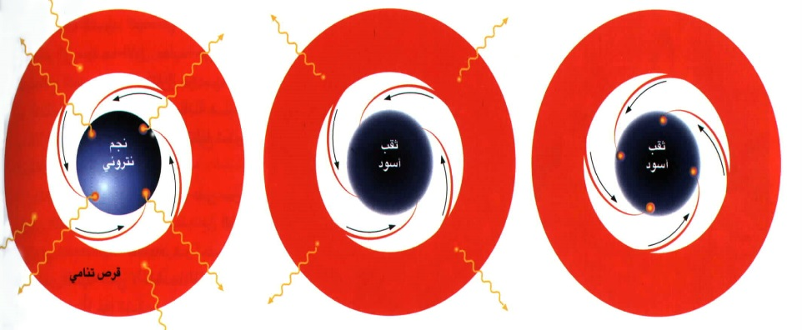
شكل (7 ): الثقوب السوداء مقابر السماء.

ح- في "كلمات القرآن للشيخ حسنين مخلوف: أقسم بالكواكب السيارة تخنس نهارا وتختفي عن البصر و هي فوق الأفق، وتظهر ليلاً ثم تكنس وتستتر.
ونظرا لأن القسم القرآنى قسم فريد يأتى قدره من عظم قدرة الذي أقسم وهوالله والمقسم عليه وهو لابد أن يكون عظيما، فلا حرج من تعدد فهم أو تأويل المقسم عليه، وما اختلف في فهمه السابقين يصير موضعا لاجتهاد وتأويل المحدثين، لعل الله ييسر إلى فهم جديد يستوعب جميع التأويلات السابقة. وهنا يمكن أن يكون للعلم رأى يضاف إلى الآراء السابقة.
والرأى عندى وأرجو أن أكون مصيبا بتوفيق من الله تعالى:
1) الآيتان السابقتان إعجاز قرآنى عن نجوم بذاتها لم تكتشف بطريقة مباشرة حتى الآن و هي الثقوب السوداء (Black Holes)
2) الآيتان تعبران عن تشكل النجوم الحية " الخنس" والنجوم الميتة " الجوارى الكنس، ابتداء بنجوم تشبه الشمس مروراً بالقزم الأبيض والنجم النيترونى وانتهاءً بالثقب الأسود الميت المنهار الذي يمثل مقابر النجوم في السماء مُبتلع فيها النجوم وتختفي إلى الأبد (شكل 6&7)
3) الخنس نج مرئى والجوار الكنس نجم آخر غير مرئى وهو الثقب الأسود، وكلاهما يشكلان ثنائية سينية.
4) اليقب الأسود يكنس كل شئ يسقط غبر أفقه المعروف بأفق الحدث ويختفي ذلك الشئ من كوننا.
5) كنوس النجم كما أشار الشيخ البروسى يعنى أختفاءه تحت ضوئه حيث تتأفق الطاقه حوله عبر أفق الحدث وتختفي نهائيا. وتعبير "الكنس" خير تعبير عن اختفاء الطاقة، ومن ثم تظل الثقوب السوداء سوداء حتى بعد أن تكتشف في المستقبل بطرق مباشرة.

سادسا: الأرضون السبع بين العلم والقرآن:
أ-من تفسير القرآن الكريم:
كلمة السماء ذُكرت في القرآن الكريم 120 مرة منها ما يعبر عن المفرد ومنها ما يعبر عن المصدر، ووردت كلمة السموات 190 مرة. أما كلمة الأرض والتي ورد ذكرها في القرآن الكريم 451 مرة معرفة بالألف واللام، وعشر مرات بدون الألف واللام بصيغ المضاف إليه ووردت جميعها بصيغة المفرد. ونعلم أيضا من القرآن أن الله خلق سبع سماوات، أما عدد الأرضين فلم ترد لها إشارة في القرآن إلا مرة واحده، في الآية الأخيرة من سورة الطلاق، حيث يقول تعالى: ﴿ الله الذي خلق سبع سماوات ومن الأرض مثلهن يتنزل الأمر بينهن لتعلموا أن الله على كل شئ قدير وأن الله قد أحاط بكل شئ علما﴾ (الطلاق: 12). وكانت "مثلهن" مفتاح وحجر الزاوية في تأويل المفسرين. وفي عجالة سريعة سأعرض قول المفسرين في هذا الشأن:
1- بالرجوع إلى تفسير الجامع لأحكام القرآن الكريم وجدت الآتى:" ولا خلاف في السموات أنها سبع بعضها فوق بعض، دلّ على ذلك حديث الإسراء وغيره. ثم قال: ﴿ ومن الأرض مثلهن﴾ يعنى سبعاً، وأختلف فيهن على قولين: أحدهما، وهو قول الجمهور – أنها سبع أرضين طباقا بعضها فوق بعض، بين كل أرض وأرض مسافة كما بين السماء والسماء، وفي كل أرض سكان من خلق الله. وقال الضحاك:﴿ ومن الأرض مثلهن﴾ أي سبعا من الأرضين، ولكنها مطبقة بعضها على بعض من غير فتوق بخلاف السموات. والأول أصح، لأن الأخبار دالة عليه في الترمذى والنسائى وغيرهما. وقد نص ذلك مبينا في البقرة" (إنت هي كلام الإمام القرطبى)
وفي تفسير قوله تعالى: ﴿ هو الذي خلق لكم ما في الأرض جميعا ثم استوى إلى السماء فسواهن سبع سماوات وهو بكل خلق عليم﴾ (البقرة: 29) قال القرطبى: ذكر تعالى أن السموات سبع. ولم يأت للأرض في التنزيل عدد صريح لا يحتمل التأويل إلا قوله تعالى: ﴿ومن الأرض مثلهن﴾" (الطلاق:12)، وقد اختلف فيه، فقيل: ومن الأرض مثلهن أي في العدد، لأن الكيفية الصفة مختلفة بالمشاهدة والأخبار، فتعين العدد. وقيل: ومن الأرض مثلهن أي في غلظهن / وما بينهن. وقيل: هي سبع إلا أنه لم يفتق بعضها عن بعض، قاله الداودى. والصحيح أنه الأول، وأنها سبع كالسموات السبع.
2- وفي مختصر تفسير ابن كثير: وقوله تعالى﴿ ومن الأرض مثلهن﴾ أي سبعا أيضا... وقد تقدم في سورة الحديد ذكر الأرضين السبع وبعد ما بينهن وكثافة كل واحدة، منهن خمسمائة عام. وقال ابن جرير عن ابن عباس في قوله تعالى ﴿ سبع سماوات ومن الأرض مثلهن﴾ قال: لو حدثتكم بتفسيرها لكفرتم وكفركم تكذيبكم بها" (رواه جرير عن مجاهد عن ابن عباس رضى الله عنهما).
3- وفي ظلال القرآن لسيد قطب: والسماوات السبع لا علم لنا بحقيقة مدلولها وأبعادها ومساحتها. وكذلك الأراضى السبع. فقد تكون أرضنا هذه التي نعرفها واحدة منهن والباقيات في علم الله. وقد يكون معنى مثلهن أن هذه الأرض من جنس السموات ف هي مثلهن في تركيبها أو خصائصها.. وعلى أية حال فلا ضرورة لمحاولة تطبيق هذه النصوص على ما يصل إليه علمنا، لأن علمنا لا يحيط بالكون، حتى نقول على وجه التحقيق: هذا ما يريده القرآن. ولن يصح أن نقول هكذا إلا يوم يعلم الإنسان تركيب الكون كله علما يقينيا... وهيهات..! (إنتهي)
4- وفي تنوير الأذهان من تفسير روح البيان للشيخ اسماعيل حقى البُروسُوىّ: ﴿مثلهن﴾ أي مثل السماوات السبع في العدد، واختلف في كيفية طبقات الأرض فالجمهور على أنها سبع أرضين طباقا يعضها فوق بعض، بين كل أرض وأرض مسافة كما بين السماء والأرض. وقال الضحاك: مطبقة كلها فوق بعض من غير فتوق وفرجة سواء كان بالبحار أو بغيرها بخلاف السموات، قال القرطبى: والأول الأصح لأن الأخبار دالة عليه﴾
5- في تفسير المنتخب: الله – وحده- الذي خلق سبع سماوات ومن الأرض مثلهن، يجرى أمره بينهن، لتعلموا أن الله على كل شئ تام القدرة، وأن الله قد أحاط بكل شئ علما.
مما سبق يتضح:
1- ذكر الله أن السماوات سبع.2- اتفق المفسرون على أن الأرض سبع أيضا. 3- اختلف المفسرون في كون الأرضين السبع طباقا بعضها فوق بعض يفصل كل منها مسافة ما بين السماء والسماء، وهذا رأى الجمهور، ورأى البعض أن الأرضين السبع مرتتقات بلا فتوق. ومن ثم فإن الجزم بالرأى الثانى رأى متعصب. ومن الواجب عند تناول التفسير العلمي في القرآن ألا نضيق واسعا عند تناول معانة الآيات الكونية. 4-يرى بعض المفسرين أن أرضنا ربما كانت واحدة من الأرضين السبع مع ضرورة وجود الدليل اليقينى على ذلك.
ب- من السنة النبوية:
توضح السنة النبوية أن الأرض سبع، كما ورد في الأحاديث التالية:
1-روى مسلم عن سعيد ابن زيد قال: سمعت رسول الله-صلى الله عليه وسلم- يقول: " من أخذ شبرا من الأرض ظلما طوقه الله إلى سبع أرضين"
2- وفي صحيح مسلم عن سعيد بن زيد قال: سمعت رسول الله صلى الله عليه وسلم يقول: (من أخذ شبرا من الأرض ظلماً فإنه يُطوقه يوم القيامة من سبع أرضين، ومثله حديث عائشة، ويقول القرطبى: وأَبْين منهما حديث أبى هريرة قال: قال رسول الله- صلى الله عليه وسلم- " لا يأخذ أحد شبراً من الأرض بغير حقه إلا طوقه الله إلى سبع أرضين يوم القيامة".
3- روى البخارى وغيره، من أن كعباً حلف بالذي فلق البحر لموسى أن صهيبا حدثه أن النبى عليه السلام لم ير قرية يريد دخولها إلا قال حين يراها:" اللهم رب السموات السبع وما أظللن، ورب الأرضين السبع وما أقللن، ورب الشياطين وما أضللن، ورب الرياح وما أَذْرين، أسألك من خير هذه القرية وخير أهلها وخير ما فيها وأعوذ بك من شر أهلها وشر من فيها".
4- الحديث الطويل الذي رواه الترمذى عن أبى هريرة، والذي أوله:" بينما رسول الله –صلى الله عليه وسلم- جالس وأصحابه إذ أتى عليهم سحاب فقال رسول الله صلى الله عليه وسلم –(هل تدرون ما هذا) فقالوا الله ورسوله أعلم، قال هذا العنان هذه روايا يسوقه الله إلى قوم لا يشكرونه ولا يدعونه.. إلى آخره). إذن فالسنة تجزم بأن الأرضين سبع.
العلم والأرضين السبع: هل أرضنا المعروفة علميا بكوكب الأرض (Planet of the Earth) تمثل الأرضين السبع جميعا؟ ربما! ولكن دعنا نستعرض أغلفة الأرض. أرضنا الحالية تتكون من ثلاث طبقات متميزة وتتشابه مع مثيلاتها التي تكونت في بداية تاريخ الأرض، وتلك الطبقات الثلاثة من الخارج إلى الداخل هي القشرة والوشاح واللب (شكل: 8).
1-القشرة (Crust): على سبيل المشابهة للتبسيط فقط، تقابل جلد التفاحة، وسمك قشرة الأرض لا يكاد يذكر بسمك الأرض مجتمعة. وتختلف القشرة في السمك، حيث تتراوح بين 7 كيلومترات عند قاع المحيطات إلى حوالى 70 كيلومترا تحت أعلى سلاسل الجبال. ولو قارنا ذلك السمك بنصف قطر الأرض الذي يقدر بـ 6400 كم، لاتضح لنا أننا إذا مثلنا الأرض بنموذج قطره متر واحد، فإن قشرة الأرض سيتراوح سمكها بين 1.1 ملليمتر إلى أحد عشر ملليمترا. ولو كانت الأرض في حجم البيضة فإن قشرتها ستكون أرق من قشرة البيضة. ومع ذلك تمثل القشرة المهاد والفراش والبساط والبيت الآمن لمعشر الإنس. لذلك فان اهتمامنا بتلك القشرة يفوق اهتمامنا بالغلافين الآخرين للأرض. والقشرة التي تمتد في اليابسة تسمى القشرة القارية، أما القشرة المتواجدة تحت مياه المحيطات فتسمى بالقشرة المحيطية. والأولى أكثر سماكة من الثانية، وصخورها أقل كثافة. وبصفة عامة فان قشرة الأرض تتكون من عناصر منخفضة الكثافة، ولذا فإنها طفت على السطح حينما كانت الأرض في حالتها المنصهرة في بداية تكوينها.
2- الوشاح (Mantle): يقع وشاح الأرض تحت قشرتها وفوق لبها، ويمتد من قشرة الأرض حتى عمق 2900 كم، ويمثل 80% من حجم الأرض. والوشاح صُلب (فيما عدا بعض البقع)، ومن المحتمل أن يتكون الوشاح من صخور لا تختلف كثيرا عن بعض أنواع الصخور المتواجدة في قشرة الأرض. ولعل أفضل ما يقترحه المتخصصون في علم الأرض هو أن الوشاح يتكون من صخر فوق قاعدى مثل البريدوتيت ونظراً لأن الجزء الأعلى من الوشاح بارد نوعا ما، فانه يتكون من صخور صلبة قابلة للتكسر، ولذا فان ذلك الجزء الأعلى منه مع قشرة الأرض يكونان ما يسمى بالغلاف الصخرى (Lithosphere)، يمتد من سطح الأرض حت عمق 100 كيلومتر. وتحت الغلاف الصخرى توجد طبقة سمكها 250 كيلومتر تمتد حتى عمق 350 كيلو متر في جوف الأرض. وتسمى تلك الطبقة الغلاف الطيِّع (الأثينوسفير)، وفيه ترتفع درجة الحرارة لتجعل 1-2% من الصخر منصهراً، تاركة بقية مادة هذا الغلاف في حالة ساخنة. الأمر الذي يجعل الصخر غير قابل للتكسر، بل يسلك مسلكا لَدِناً مما يجعله على سبيل المقارنة أقرب إلى طريق أسفلتى في يوم شديد الحرارة.
وقد دلت الدراسات الجيوفيزيائية على وجود طبقات دائرية (Concentric layers) في الوشاح، وأبرزها تلك الطبقات المتواجد على عمق 400 و 670 كيلومتر. وربما يعُزى وجود تلك الحلقات إلى تنوع أنواع الصخر المكون للوشاح. ويعتقد أغلب الجيولوجيين أن الوشاح يمتلك تركيبا كيميائيا واحدا. ولهذا يعزى التنطق(layering) في الوشاح إلى اختلاف الضغط بزيادة العمق، مما يؤدى إلى هدم البنية الداخلية لبعض المعادن تاركة من وراءها معادن أكثر كثافة ويعتقد بعض الجيولوجيين أن الحد الفاصل عند عمق 670 كيلومتر، يمثل تغيرا كيميائيا وتغيرا فيزيائيا. يفصل الوشاح إلى وشاح علوى ووشاح سفلى.لذلك فإن التمايز داخل الوشاح هو بالدرجة الأولى تمايز معدنى أو كيميائى وليس تمايز أرض عن أرض.
3- اللب(Core): يأتى الشاهد الأساسى على وجود لب الأرض من سلوك الموجات الزلزالية (السيزمية) حيث يشير انكسار الموجاتP- إلى أن لب الأرض يتكون من لب داخلى صلب ولب خارجى سائل درجة حرارة اللب الحالي تبلغ 6000º م، و هي تقارب درجة حرارة سطح الشمس.
وأدق ما يمكن أن نصف به داخل الأرض بلا خلاف أن الأرض تتكون من ثلاثة أغلفة مرتبة من الخارج إلى المركز كالتالى: القشرة والوشاح واللب. وبالأخذ في الاعتبار الثلاثة نطق توصف أغلفة الأرض كالتالى:
1- القشرة / تتميز إلى قارية ومحيطية وهما معا يمثلان غلافا واحدا.
2- الوشاح الخارجى (من قاعدة القشرة حتى عمق 670 كيلومتر)
3- الوشاح الداخلى (من 670 حتى 2900كم)
4- اللب الخارجى: ويبغ سمكه 2250 كيلومتر، ومادته حديد ونيكل سائل.
5- اللب الخارجى: ويبلغ سمكه 1220 كيلومتر، ومادته مصهور الحديد والنيكل.
وعلى افتراض أن طبقة النطاق الطيع (الأثينوسفير) يمكن تميزها إلى غلاف يسلك السلوك اللدن، فإن عدد الأغلفة يصير ستة، ومع فرض أن العدد أصبح في حكم المؤكد 7 (وإن كنت أعتقد أن هذا العدد ليس الحقيقة المطلقة) إلا أن هذا لا يعطى لأحد أن يعتبر تلك السبع نطاقات سبع أرضين والمتخصص في علم الجيولوجيا يأخذ الأرض على أنها كوكب واحد ولا يعتبر أن اللب الداخلى هو الأرض السفلى السابعة وأن اللب الخارجى هو الأرض السادسة مع أن تركيبها واحد- من حديد ونيكل- وإن كان أحدهما صلباً والآخر سائلا. وأعتقد أنها ستكون طرفة لو حاضر متخصص في الجيولوجيا قائلا: كوكبنا من سبع أرضين، ثم يأخذ في تعداد تلك الأرضين ابتداء بالأرض العليا و هي القشرة وانتهاءً بالأرض السابعة و هي اللب الداخلى.
أحرى بنا ونحن نفسر " ومن الأرض مثلهن" ألا نضيق واسعا، والواسع هو وجود سبع أرضين يفصل ما بين كل منهما مسافة مثل التي تفصل بين السماء والمساء، ويترك ذلك لما هو آت من العلم، خاصة أن إرهاصات علماء الكون تسعى حثيثا في البحث عن كواكب أخرى غير كواكب مجموعتنا الشمسية.
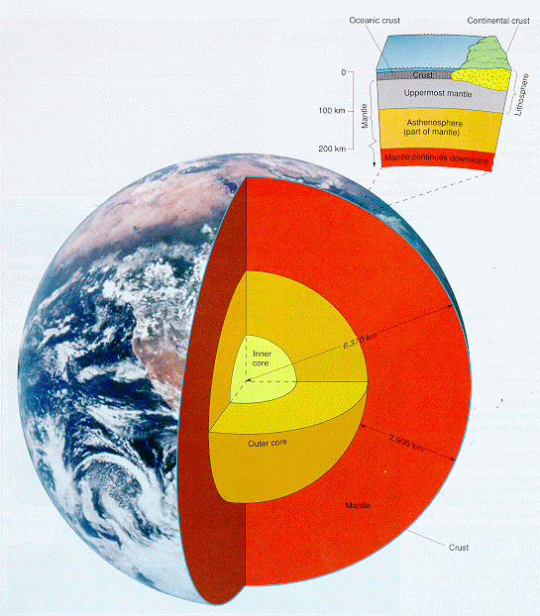
شكل (8): شكل توضيحى لأغلفة الأرض الثلاث : القشرة, الوشاح, اللب.
وباختصار شديد فإن أرضنا قد تكونت وتمت من جراء تصادمات عديدة من الأجسام الصغيرة، وبعد تكونها بمئات الملايين من السنين أصبحت ساخنة، وأخذت في الانصهار وتميزت إلى طبقاتها. وغاص الحديد والنيكل الثقيلان المصهوران نحو مركز الأرض، وتجمعا ليكونا (اللب الكثيف الساخن، بينما طفت إلى السطح الكثير من العناصر لتكون صخور قشرة الأرض. وما تبقى من مادة الأرض تركز بين اللب والقشرة ليكون الوشاح. وبعد ذلك بردت الأرض وتصلب أغلب مادتها. وما تزال الأرض حتى اليوم آخذة في البرودة المستمرة ولكنها تحتفظ ببنيتها الدائرية من لب ووشاح وقشرة: حقا إنها أرض واحدة وليست سبعاً في واحدة.

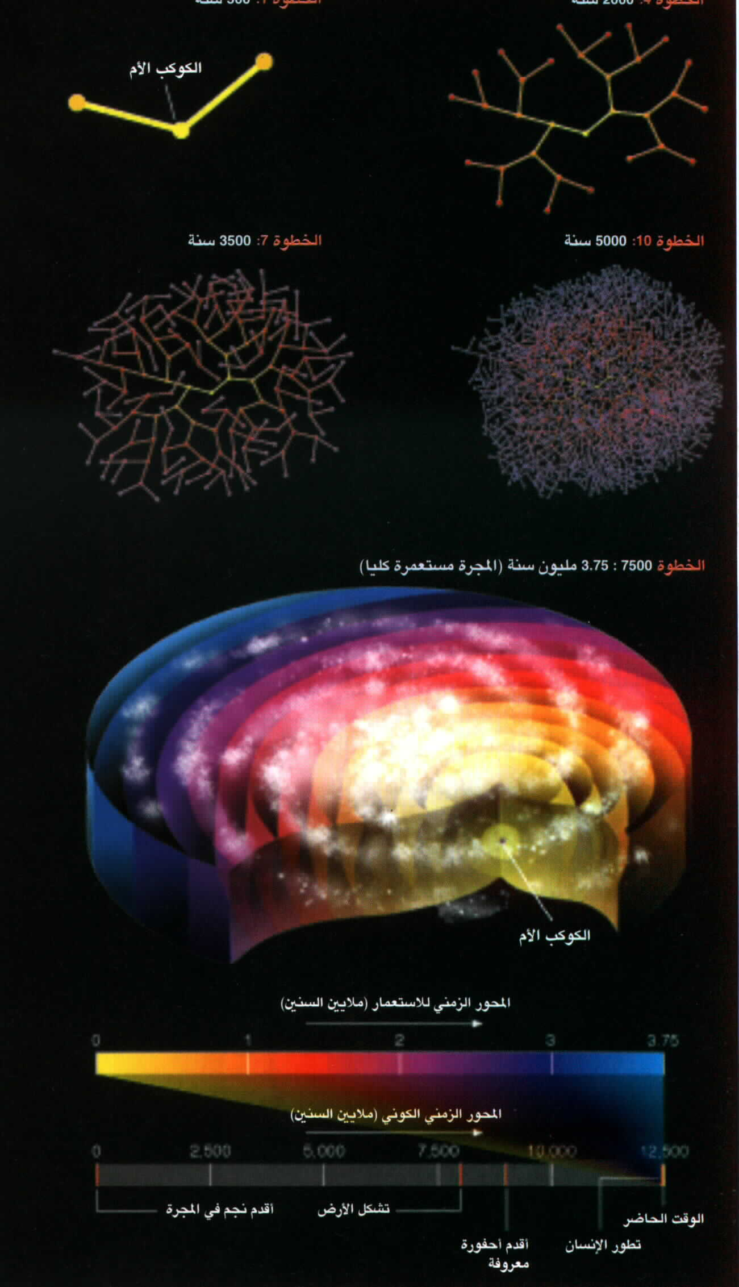
سابعاً- كواكب حول شموس أخرى!
شكل (9): إستعمار مجرتنا عبر 3.6 مليون سنة.
لقد عثر الفلكيون على عشرات من الكواكب العلاقة خارج نظامنا الشمسى، بيد أنهم لم يتمكنوا، حتى الآن، من رصد كوكب بحجم كرتنا الأرضية ". تلك الجملة تصدرت بحثا أجراه ثلاثة من الفلكيين يبحثون عن كواكب خارج النظام الشمسى بتطبيق طريقة قياس شدة الضوء، منذ مطلع التسعينات من القرن الماضى. وهؤلاء العلماء هم دُويل (Doyle)، وديج (Deeg)، وبراون (Brown) (مجلة أمريكا للعلوم).
وتنتشر جمعيات علمية في كثير من الدول المتقدمة تعنى بالإجابة عن تساؤل هام وهو هل توجد حياة خارج كوكب الأرض (Extra terrestrial life)؟ (شكل: 9) الأمر الذي يسبقه سؤال خطير مثير هو: هل توجد أرض غير أرضنا؟ وإذا كان الجواب بنعم مستحيلا اليوم، فهل هناك ظلال توحى بوجود أراض أخرى في الكون؟ ومع التقدم الكبير في علوم الكون، لم ير أحد قط كوكبا (سيارا) خارج نظامنا الشمسى. وقد وجد أن هناك أكثر من 44 نجما مثل الشمس تقارب في كتلتها كوكب المشترى. وآخر ما توصل إليه علماء الفلك أكتشاف ظل كوكب حول نجم مغمور لم يعط اسم خاص، ولكنه يحمل رقم HD 209458. وبالرغم من كون هذا النجم مغموراً، إلا أنه شهرته أتت من وجود كوكب يدور حوله، تعادل كتلته على الأقل ثلثى كتلة المشترى، أو هكذا ظن الفلكيون.
إن طريقة العبور هي التقنية الوحيدة القادرة اليوم على كشف الكواكب التي يصل صغرها إلى حجم أرضنا، والتي تدور حول نجوم تشبه شمسنا المعهودة. بل ويمكن لحوادث العبور أن تكشف حتى وجود الأقمار. فإذا قام الفلكيون من خارج الأرض بمراقبة الشمس فلسوف يلاحظون إعتاما طفيفا فيها كل 365.25 يوماً، ومن ثم يستنتجون وجود الأرض. وتحدث حوادث العبور، على مدى السنين ن متأخرة أو متقدمة عن موعدها بنحو دقيقتين، وهذا يقتضى ضمنيا وجود قمر. وهذا يعنى مرة أخرى أنه لو كان هناك فضائيون في خارج الأرض يراقبون الشمس لاستنتجوا وجود الأرض والقمر. أما هنا، ونحن على الأرض فنشاهد على وجه الشمس بقعة سوداء صغيرة خلال عبور عطارد أو الزهرة أمام الشمس.
والنجوم الثنائية الكسوفية هي ازدواج من النجوم، يمر في كل منها نجم مرورا دوريا أمام الآخر، ويؤدى هذا المرور إلى إخفاء الضوء الصادر عنها. ولما كانت حوادث الكسوف النجمية يجب أن تحدث على فترات زمنية منتظمة. فإذا كانت الساعة غير مضبوطة فهذا قد يعنى أن جسما غير مرئى يشد بقوة إلى الشمس. وقد وصل عدد الكواكب المكتشفة حتى الآن إلى 44 كوكبا، أكتشفت جميعها بواسطة قياس إرتعاشات نجومها خلال دوران تلك الكواكب حولها/ حيث تحدث إزاحات حمراء (Red shifts) دورية دقيقة في طيف النجم، فيتحرك النجم نحوها استجابة لسحب الكوكب له، ويدفع جيئة وذهابا، فعند حركة النجم نحونا ينزاح الطيف ناحية الموجة الزرقاء، وحينما يتراجع بعيدا عنا ينزاح طيفه الأحمر. ومن ثم يستنتج الفلكيون مدار وكتلة الكوكب الذي يدور حول النجم.
وخلاصة الأمر، أن العلم تقدم تقانات حديثه متطورة، لكشف الكواكب التي تدور حول شموس تشبه شمسنا المعهودة، باستخدام طريقة الارتعاش أو العبور أو غيرها. وقرننا هذا سيشهد أول اكتشاف لكواكب تدور حول نجوم أخرى غير الشمس. فهل توجد كواكب أخرى مثل كوكبنا. حتى إشهار آخر لم نعرف كوكبا مثل كوكب الأرض.
ويتبقى أن أقف متدبراً شيئين: الأول آيات من القرآن الكريم، والثانى المبدأ الإنسانى للعالم ستيفن هوكنج:

أولا: آيات من القرآن:
1- ﴿ ومن آياته الليل والنهار والشمس والقمر لا تسجدوا للشمس ولا للقمر واسجدوا لله الذي خلقهن إن كنتم إياه تعبدون ﴾ (فصلت: 37). عرفنا في مطلع القرن العشرين أن النجوم شموس، وبهذا تعددت الشموس في الكون وأصبحت بلايين البلايين. وهذه النجوم كما أشرت من قبل قد تدور حولها كواكب، وحول الكواكب تدور أقمار. وبهذا سبق القرآن الكريم العلم الحديث حيث أتى بلفظ ﴿ خلقهن ﴾ بضمير الجمع المؤنث بدلا من ضمير المثنى، أي بدلا من لفظ ﴿ خلقهما﴾، وهذه إشارة على تعدد الشموس والأقمار بالكون.
2- ﴿ألم تروا كيف خلق الله سبع سماوات طباقا* وجعل القمر فيهن نوراً وجعل الشمس سراجا﴾ (نوح: 15-16). وتدل الآية في ظاهرها على أن بالسموات أقمارا غير قمرنا، ولا نحتاج كما يقول د. منصور حسب النبى في فهم هذه الآية إلا إلى اعتبار أداة التعريف "ألـ" في (القمر) للجنس، واحتمال ذلك موجود يدل عليه أو يشير إليه ضمير الجمع في لفظ " فيهن".
3- ﴿ تبارك الذي جعل في السماء بروجا وجعل فيها سراجا وقمرا منيرا ﴾ (الفرقان: 61) وفي القراءة الثانية ﴿ سُرْجَا وقمراً منيراً﴾ وفي القراءة ثالثة ﴿سُرْجا وقُمْرا منيرا﴾ وفي الأولى إشارة إلى الشمس والقمر المعهودين، وفي الثانية إشارة إلى تعدد الشموس، وفي القراءة الثالثة إشارة إلى تعدد الشموس والأقمار في الكون.

ثانيا: المبدأ الإنسانى أصل قرآنى:
أرجو أن يلقى كل عاقل السمع لما أقوله.. المبدأ الإنسانى (Anthropic principle) أصل إسلامى قرآنى سبق استحداث ستيفن هوكنج له. فلماذا لا ينسبه صاحبه إلى أصله القرآنى؟ ربما لأن هوكنج لم يقرأ القرآن الكريم، ولكن ما الذي يمنعه من قراءة معانى القرآن، وقد ترجمت إلى اللغات العدة ومنها الإنجليزية التي يتحدث بها هوكنج؟ فما هو المبدأ الإنسانى؟ إنه: ﴿ إننا نرى الكون بما هو عليه لأننا موجودون فيه﴾ وصاحب ذلك المبدأ يقسمه إلى المبدأ الإنسانى الضعيف، والمبدأ الإنسانى القوى، وكلاهما عملة لوجه واحد. والمبدأ الإنسانى الضعيف يقرر:" أنه في كون كبير أو لا متناه في المكان والزمان (مثل الكون الحالي) فإن الشروط الضرورية لنشأة حياة ذكية لا يتم الوفاء بها إلا في مناطق معينة تكون محدودة الزمان والمكان. والكائنات الذكية في هذه المناطق ينبغى إذن ألا تفاجأ لو لاحظت أن موضعها في الكون يفي بالشروط الضرورية لوجودها". بمعنى أبسط، الكون متناه الأرجاء، ولكن لا توجد حياة ذكية مثل الإنسان، إلا في موضع واحد وهو الأرض، لماذا إذن كل هذا الكون الكبير؟ الجواب: لكى نعيش نحن معشر الإنس على الأرض. كون كبير مسخر للإنسان ليعش على بقعة لا تعدو إلا أن تكون ذرة أو هباءة في ذلك الكون.
ويقول ستيفن هوكنج: يبدو أن قيم أرقام حجم شحنة الألكترون ونسبة كتلة البروتون إلى كتلة الألكترون قد ضبطت ضبطا دقيقا جدا لتجعل نشأة الحياة ممكنه، فلو أن الشحنة الكهربية للإلكترون كانت تختلف اختلافا هينا، لما أمكن للنجوم أن تحرق اأييدروجين والهيليوم، أو أنها ما كانت بالتالى ستنفجر. أما المبدأ الإنسانى القوى فينص على أنه في حالة وجود أكوان غير هذا الكون، أو في حالة وجود مناطق مختلفة في كون واحد، فلربما تميز كل منها بقوانين علمية خاصة به، إلا أنه لن تنشأ حياة ذكية إلا في أكوان قليلة مثل كوننا. وبمعنى آخر قد توجد حياة عاقلة في أكوان أخرى أو في مناطق أخرى من ذلك الكون.
وعلى أصحاب المبدأ الإنساني أن يعلموا أن القرآن الكريم يقرر أن ما في الأرض مسخر للإنسان، وأن ما في الأرض والسماء مسخر للإنسان. وبالمعنى الواسع الكون كله بأرضه وسمائه مسخر لخدمة الإنسان الذي استخلفه الله في الأرض. يقول الحق تعالى: ﴿ هو الذي خلق لكم ما في الأرض جميعا ثم استوى إلى السماء فسواهن سبع سموات وهو بكل شئ عليم﴾ (البقرة: 29) و﴿ ألم تر أن الله سخر لكم ما في الأرض والفلك تجرى في البحر بأمره ويمسك السماء أن تقع على الأرض إلا بإذنه إن الله بالناس لرءوف رحيم﴾ (الحج: 65) و ﴿ ألم تروا أن الله سخر لكم ما في السماوات وما في الأرض و أسبغ عليكم نعمه ظاهرة وباطنة ومن الناس من يجادل في الله يغر علم ولا هدى ولا كتاب منير﴾ (لقمان: 20) و﴿وسخر لكم ما في السموات وما في الأرض جميعا منه إن في ذلك لآيات لقوم يتفكرون﴾ (الجاثية: 13).
وأولى بمن تفكروا في المبدأ الإنسانى أن يتفكروا في صفات من سخر هذا الكون للإنسان. واكتشاف المبدأ الإنسانى يمثل التوافق العجيب بين الفكر العلمي الرشيد والمثل القرآنية العليا. الكون مخلوق لك أيها الإنسان، والإنسان مخلوق لله. والغاية من وراء ذلك هي عبادة الله. وصدق الحق تعالى حيث يقول:﴿ وما خلقت الجن والإنس إلا ليعبدون﴾ (الذاريات: 56) ويعجب المرأ عجبا شديدا، من محاولة العلماء في مطلع الألفية الثالثة البحث عن حياه زاكية خارج أرضنا (شكل 8). وأدعوهم لتدبر الآيات التي أذكرها بدون تعليق:
يقول تعالى:﴿ ومن آياته خلق السموات والأرض وما بث فيهما من دابة وهو على جمعهم إذا يشاء قدير﴾ (الشورى: 29) و﴿ ولله يسجد ما في السموات وما في الأرض والملائكة وهم لا يستكبرون ﴾ (النحل: 49) و﴿ تسبح له السموات السبع والأرض ومن فيهن ﴾ (الإسراء: 44) و﴿ وربك أعلم بمن في السموات و الأرض ﴾ (الإسراء: 55) و﴿ ألم تر أن الله يسجد له من في السموات ومن في الأرض ﴾ (الحج: 18) و﴿ وله ما في السموات و الأرض كل له قانتون ﴾ (الروم: 26) و﴿ونفخ في الصور فصعق من في السموات ومن في الأرض إلا من شاء الله﴾ (النور: 68) و﴿ قال ربى يعلم القول في السماء والأرض ﴾ (الأنبياء: 4) و﴿ إن كل من في السموات والأرض إلا آتى الرحمن عبدا * لقد أحصاهم وعدهم عدا﴾ (مريم: 93-94) و﴿ الله الذي خلق سبع سموات ومن الأرض مثلهن يتنزل الأمر بينهن لتعلموا أن الله على كل شئ قدير وأن الله قد أحاط بكل شئ علما﴾ (الطلاق: 12) وآخرا: ﴿ الحمد لله رب العالمين﴾.

ثامناً: قطع الأرض وألواح الغلاف الصخرى
يعرف دارسو الأرض نظرية قديمة هي نظرية الحيود القارى (Continental drift) والتي اقترحها ألفريد واجنر منذ قرابة 200 سنة، ووفقا لتلك النظرية، فإن القارات تزحزح في الفراغ على سطح الأرض، وشواهد الحيود القارى يعرفها طلاب علم الأرض. وفي أوائل الستينيات من القرن العشرين، ظهرت بوادر نظرية جديدة إستمدت شاهدها الأول من اتساع قاع البحر من منتصفه. ومع مطلع السبعينيات من نفس القرن ظهرت نظرية ألواح الغلاف الصخرى،(Theory of plate tectonic). وتمثل تلك النظرية ثورة كبيرة في فروع علوم الأرض المختلفة مكنت العلماء من تفسير الكثير من الظواهر الجيولوجية، مثل توزيع أحزمة الزلازل والبراكين وسلاسل الجبال، وجغرافية الأرض القديمة وغيرها.
ومن المعلوم أن الأرض تكون من ثلاث أغلفة رئيسة هي: القشرة والوشاح واللب. ويشمل الغلاف الصخرى (lithosphere) قشرة الأرض وآخر جزء من وشاحها، وهو غلاف صلب يبلغ سمكه قرابة المائة كيلومتر. وهذا الغلاف يقسم إلى عدة قطع تسمى ألواح الغلاف الصخرى (Plate tectonics)، بعضها كبير وبعضها صغير. إن تقطيع الأرض ظل خفيا على العلماء روحا من الزمن، حيث يقول الحق تبارك وتعالى: ﴿ وفي الأرض قطع متجاورات.... ﴾ (الرعد: 4)
" And in the earth are pieces neighbouring……"
أنني أجد نفسى مندهشا أمام عظمة النص القرآني من وجوه أربع هي: 1- الصياغة الجامعة، وهذا هو نظم القرآن، ففي قوله تعالي ﴿وفي الأرض﴾ بيان بأن القطع تشمل الأرض كلها، و إشارة إلى عظم أمر تقطيع الأرض، وذلك لأنني أجد في آيات القرآن حينما تأتى "وفي" فإنها تصاحب آيات بينات من مثل قوله تعالى: ﴿وفي أنفسكم أفلا تبصرون﴾ (الذاريات: 21) و﴿ وفي السماء رزقكم وما توعدون ﴾ (الذاريات: 22) و﴿ وفي عاد إذ أرسلنا عليهم الريح العقيم﴾ (الذاريات: 41). 2-وفي " قطع" على سبيل التنكير ما يفيد عظم القطع أولا، ثم في تنكير "قطع" ما يفيد تغير العدد. والمعنى الأخير حقيقة أثبتها العلم، فاليابسة في الأرض كانت قطعة واحدة تسمى قطعة بانجى (Pangea) ثم قُطعت اثنتين: جندوانا في الجنوب، وإيوراسيا في الشمال، ثم أصاب القطع الكبير التقطيع، إلى أن وصلت إلى الشكل الحالي لقارات العالم اليوم. ويوجد ما يعرفه علماء الجيولوجيا بدورة القارة العظمى Supercontinental cycle)) ومع أن تقطيع الأرض حقيقة مؤكدة، إلا أنها لم تكتشف إلا مع أوائل ستينات القرن العشرين. ودارسو علوم الأرض يعلمون تماما أن قارات العالم وأقاليمها المختلفة تمثل قطعا من الغلاف الصخرى، ولكل لوح من ألواح ذلك الغلاف الصخرى حدوده وحركاته المميزة، وظواهره الأرضية الناشئة عن حركة تلك الألواح. فشبه الجزيرة العربية وأطرافها تمثل القطعة العربية النوبية (Arabo-Nubian Massive). ونتيجة لقوى نشطت في القطعة الواحدة أنشطرت إلى شطرين فصل بينهما البحر الأحمر.
وهناك القطع الكبيرة الأخرى مثل قطعة المحيط الهادى، وقطعة المحيط الهندى، وقطعة الأطلسى وقطعة أوروبا وآسيا، وقطعة أمريكا الشمالية، وقطعة أمريكا الجنوبية، وقطعة أستراليا والهند. وتقطع القطع الكبيرة إلى قطع أصغر. وتستمر عملية تقطيع الأرض عبر الزمن، ويتغير عددها من زمن أرضى إلى زمن آخر. وتحدث حركة القطع المتجاورة تغيرات أرضية، وفي حالة ابتعاد قطعتين متجاورتين أو اقترابها أو انزلاقهما تنشأ المعالم الأرضية الكبرى. وهنا لا بد أن يتسع فهمنا لصدر الآية الرابعة من سورة الرعد فهما أعم وأشمل، فهما يمثل إعجازا قرآنيا، حيث تلتحم القطع في قطعة كبرى تأخذ في التقطيع ثم في التجمع.... وهكذا دواليك.
3- كلمة "متجاورات" تمثل أهمية كبرى في الحديث عن تقطيع الأرض، لأن قطع الأرض المتجاورة تتميز بالنشاط الحركى فيما بينها والمعبر عنه بنشاط حوافي أو حدود القطع، والحركة ثلاث:أ. تباعد: فيها تتباعد القطعتان المتجاورتان، وينتج عن تباعدهما مد للأرض. ب. تقارب: حيث تتقارب القطعتان المتجاورتان وينتج عن تقاربهما إنقاص الأرض من أطرافها. ج. انزلاق: حيث تتحرك القطعتان المتجاورتان حركة أفقية، وتنشأ منظومة صدوع كبرى وتنشأ عن الحركات السابقة ظاهرات جيولوجية عظيمة على النحو الذي سأذكره.
4- عظمة النظم القرآنى في استيعاب معطيات الفكر البشرى على مر الزمن، فمن نظر إلى القطع المتجاورة على أنها القطع المختلفة في خصوبة الأرض أو في تغير ألوانها وتراكيبها الصخرية فقد أصاب. وما أسّرنى أن أجد من المفسرين من يقول هذه قطعة رقيقة وتلك قطعة سميكة، وهذا ما نعرفه الآن في الاختلاف في سمك قشرة الأرض من مكان إلى آخر. فإذا كان الفكر الجيولوجى الحديث يعتبر تقطيع الأرض إلى ألواح الغلاف الصخرى ثورة في علوم الأرض بجميع المقاييس، فلا يسع العلماء إلا أن يشهدوا بعظمة الله الذي أحاط بكل شئ علماً.
وتقوم نظرية الواح الغلاف الصخرى على شواهد عدة أهمها:
1- اتساع قاع البحر من منتصفاتها (Sea floor spreading)
2- مد الأرض وإلقاء الرواسى.
3- انقاص الأرض من حواف الغلاف الصخرى.
4- حركة الجبال ببطء.
ومن دراسة النصوص القرآنية ذات الصلة، أستطيع أن أنتقل بالنظرية السابقة إلى مصاف الحقيقة، وهذا وجه رائع من وجوه الإعجاز العلمي للقرآن الكريم.

1- اتساع قاع البحر من منتصفاتها (Sea floor spreading)
أولا: البحر المسجور واتساع قاعه: حينما رسمت خرائط قيعان البحار، وجد العلماء شيئا غريبا عند منتصفاتها. فعلى عكس المتوقع من أن أعمق نقاط البحار يجب أن تكون عند منتصفات البحار، وجد أن القاع يحيد عن العمق، وتتكون سلسلة جبال طويلة أشبه " بمطبات الطرق" تمتد تحت الماء عند منتصف قيعان البحار. ويزيد طول تلك السلسلة عن 80000 كيلو متر، ويبلغ عرضها حوالى 1500 كم، وتعلو عن القاع 2-3 كم، وتغطى 20%. من قيعان بحار اليوم وتسمى تلك البنية بحيد وسط المحيط (Mid-oceanic Ridge). وهذا الحيد يحزم الكرة الأرضية مارا بمتصف قيعان بحارها0 و ذلك الحيد مشطور من منتصفه عند قمته بأخدود عميق يبلغ عمقه حتى 2 كيلومترا. وتصعد الحمم من خلال ذلك الشق باستمرار فتجعل البحر مسجرا بالنار من منتصفات قيعان المحيطات. ومن ثم فان قاع البحر يتسع على جانبى الحيد(شكل:10 ).
وهنا تكون منتصفات قيعان البحار أبوابا تلقى الأرض من خلالها بعض أثقالها باستمرار. وذلك الإشعال للبحر ملازم له. وكلما صعدت حمم أزاحت على جانبيه القاع القديم الذي تكون حينما بردت الحمم السابقة. ويمثل البحر الأحمر أحدث محيط ويتسع قاعه من منتصف بمعدل بضع سنتيمترات سنويا. وهنا يتجلى الإعجاز العلمي للقرآن الكريم في القسم في قوله تعالى " والبحر المسجور" ويقال سجر التنور أي أحماه، وسجر النهر أي ملأه. وقد اختلف المفسرون في تفسير " والبحر المسجور". وما اختلف فيه السابقون يفتح أبواب الإجتهاد لكشف العطاء المتجدد للفظ القرآنى. وقالوا " المسجور" الموقد، المملوء نارا، الموقد المحمى بمنزلة التنور. وقيل سجر بمعنى أحماه ناراً. والقسم القرآنى "والبحر المسجور" جاء في سياق أشياء عظيمة أقسم الله عليها في الحياة الدنيا في قوله تعالى: ﴿والطور * وكتاب مسطور * في رق منشور * والبيت المعمور * والسقف المرفوع* والبحر
المسجور﴾ (الطور: 1-6). فنحن هنا في معرض قسم ببحر صفته أنه مسجورا.
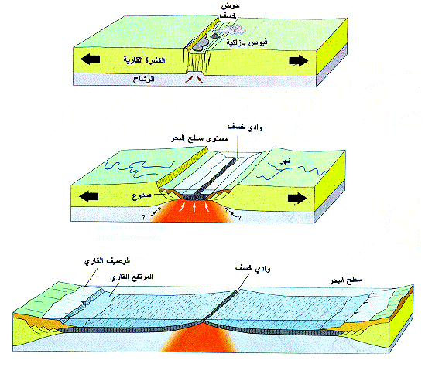
شكل (10): إتساع قاع البحر و صعود الحمم من عند منتصف قاعه.
ومن الناحية العلمية تتسع قيعان البحار من منتصفاتها بمعدل مقدر باستمرار بمقدار 20-25 سنتيمترا في حده الأعلى إلى بضع سنتيمترات في حده الأدنى. وسبحان الله، تسجير في الدنيا يؤدى إلى نمو قشرة البحر، وتسجير قبل الآخرة يؤدى إلى نهاية تواجد البحر. والقرآن الكريم يصور حال البحار في الآخرة في قوله تعالى: ﴿وإذا البحار سجرت﴾ (التكوير: 6) و ﴿ وإذا البحار فجرت﴾ (الإنفطار: 3).
ثانيأ صدع الأرض: في قوله تعالى:﴿ والأرض ذات الصدع ﴾ (الطارق: 12). من المؤكد أن حيد وسط المحيط تقطعه أعظم منظومة صدوع في العالم (شكل: 11). ويعرَّف الجيولوجيون الصدع بأنه شق في الأرض يصاحبه حركة في مادة الأرض على جانبى الصدع (Fault). والصدع من أهم البنى المكونة للأرض. والصدع في الآية تفسر على أنها جنس الصدع، وهكذا بنية الأرض تتميز بشبكة هائلة من الصدوع، وقد تعنى صدعا بذاته، وعساه أن يكون منظومة الصدع المصاحب لحيد وسط المحيط... والله أعلم.
2- مد الأرض وإلقاء الرواسى.
أثبت العلم بما لا يدع مجالا للشك أن الأرض تمد من منتصف قيعان بحارها، الأمر الذي يؤدى بدوره إلى تباعد شطآن البحار. وأيضا تُمد القارات عند أقاليم الخسف القارى مثل الحال في خسف شرق أفريقية (East African Rift valley) والمدهش أيضا أن القرآن دائما يقرن مد الأرض بتكوين الرواسى. الأمر الذي يفهم منه ضرورة كبح أو وقف مد الأرض حتى لا تضطرب الأرض وتمتد، فتأتى الرواسى لتحفظ إتزان الأرض. ثلاث آيات من كتاب الله العزيز تجد فيها تلازم الأرض والرواسى:
﴿وهو الذي مد الأرض وجعل فيها رواسى وأنهاراً...﴾ (الرعد: 3)
﴿والأرض مددناها وألقينا فيها رواسى وأنبتنا فيها من كل شئ موزون﴾ (الحجر:20).
﴿والأرض مددناها وألقينا فيها رواسى وأنبتنا فيها من كل زوج بهيج ﴾ (ق: 7)
ويلاحظ في آيات مد الأرض تلازم منظومة عناصرها ثلاث: أولها مد الأرض، وثانيها جعل أو إلقاء الرواسى، وثالثها الإنبات.
كما ذكرت من قبل أن مد الأرض ينشأ من تباعد قطعتين متجاورتين من قطع الأرض المختلفة. ولو ترك المد على الغارب لتغيرت أبعاد الأرض لدرجة تدعو إلى الإختلال. هنا تجد القدرة الإلهية تمدد الأرض بسنن محددة وبقدر محدد، فتأتى الرواسى لتضبط المد الحادث عند مراكز الانتشار فتتكون الجبال عند نطق الانضواء. هذا التلازم السابق ذكره مناسب تماما لاتزان أرضنا التي نحيا عليها. أما في الآخرة فإن الجبال تنسف، وتصبح الأرض بارزه إيذانا بانتهاء مهمتها وزوالها. لذا نجد القرآن الكريم يذكر المد دون ملازمته للرواسى في حالة واحدة في قوله تعالى: ﴿إذا الأرض مدت* وألقت ما فيها وتخلت* وأذنت لربها وحقت﴾ (الانشقاق:3-5).
3- انقاص الأرض من حواف الغلاف الصخرى.
من المعروف لدى دارسى علوم الأرض منذ أوائل السبعينات من القرن العشرين، وأن حواف قطع الأرض (حواف ألواح الغلاف الصخرى) تُنقص حينما تتلاقى القطع المتجاورة، لكى يعادل المد الإنقاص ويحدث الاتزان. فالجزء الذي يمد من البحر الأحمر نتيجة لتباعد قطعتى العربية (Arabia plate) والإفريقية (African plate) يجعل أطراف شبه الجزيرة العربية تسحب تحت الأرض عند نطاق جزام جبال زاجروس، وبصفة عام، ما يُمد من الأرض ينقص من عند أطراف القطع (Plate boundaries)، ويسحب من أطرافها ليتحقق التوازن بين المد والإنقاص (شكل 12). ومن المدهش أن المصطلح العلمي حواف أو أطراف الألواح جاء متفقا مع كلمة " أطرافها".
حقيقة مذهلة يذكرها القرآن الكريم في آيتين كريمتين، يشير فيهما الفعل المضارع إلى إستمرارية الإنقاص، وإلى القدرة المطلقة، حيث لا قدرة لأحد إلا الله في تقطيع الأرض وإنقاصها من أطرافها، يقول العزيز الحكيم:1- ﴿ أو لم ير الذين كفروا أنا نأتى الأرض ننقصها من أطرافها والله يحكم لا معقب لحكمه وهو سريع الحساب ﴾ (الرعد: 41)
2- ﴿ بل متعت هؤلاء وآباءهم حتى طال عليهم العمر أفلا يرون أنا تأتى الأرض ننقصها من أطرافها أفهم الغالبون ﴾ (الأنبياء: 44) من عجائب القرآن أن تجد شواهد تقطيع الأرض جاءت الإشارة إليها في سورة الرعد حيث ذكر مد الأرض، والقطع المتجاورات، وتقطيع الأرض وتسيير الجبال، وأخيراً إنقاص الأرض من أطرافها.
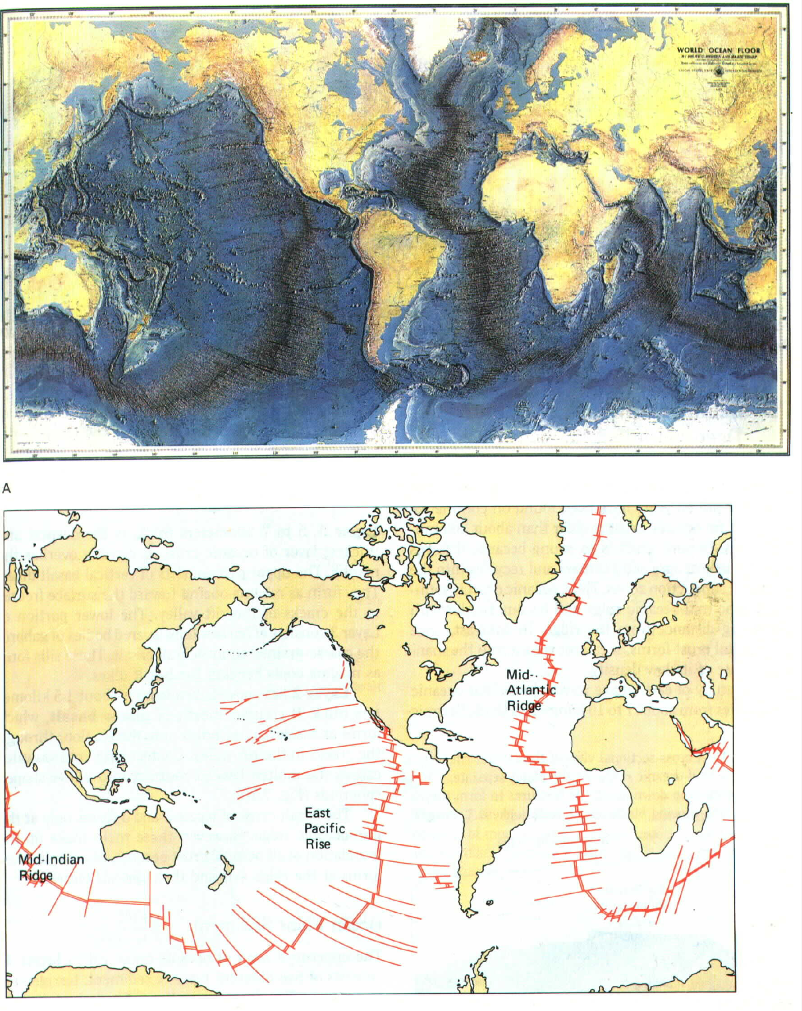
شكل (11): إمتداد صدع الأرض عبر حيد وسط المحيطات.

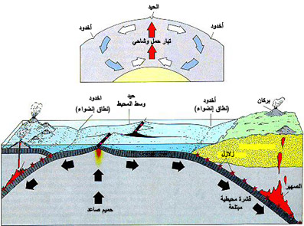
شكل (12): إنقاص الأرض من عند حواف ألواح الغلاف الصخري، وتكون قشرة المحيط من الحمم الصاعدة من عند منتصف قاع البحر
4- حركة الجبال ببطء.
كما أسلفت من قبل أن غلاف الأرض الصخرى مُقَّطَع. وأن الغلاف يضم قشرة الأرض وأعلى جزئ من وشاحها. والجبال أحد مظاهر قشرة الأرض. والقطع تتحرك تباعدا وتقارباً وانزلاقا. فمن يرى الجبال، يكون هو والجبال التي ينظر إليها جزء من قطعة الأرض، لابد أن يحسب الجبال جامدة، ولكنه لا يحس بأن قطعة الأرض تلك تتحرك من تحته وتحت الجبال، لأن معدل حركتها السنوى بضع سنتيمترات. والصورة للتبسيط أقرب بمن يقف على سجادة ينظر إلى هدف أكبر منه موضوع على ذلك البساط الممتد، ويسحب البساط من تحته باستمرار وببطء، ولسوف يحسب أن الهدف جامد لأن الكل متحرك وهكذا الجبال (شكل 13).
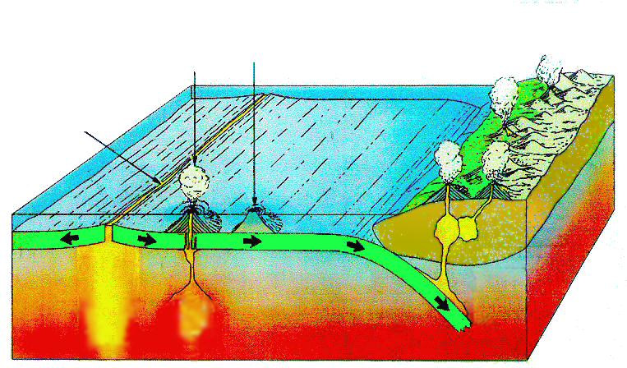
شكل (13): مرور الجبال
مرور بركان قديم فوق بقعة ملتهبة
بركان نشط
حيد وسط المحيط
بقعة
ولعل فريق من أصحاب الرؤية في الإعجاز العلمي فهم الآية (88) من سورة النمل على أنها إشارة إلى دوران الأرض، ولا بأس في ذلك، ولكنى أرى أنها تشير إلى حركة ذاتية للجبل تنطلق من حركة قطعة الأرض التي تعد الجبال جزءا منها. وأود أن أشير إلى نقاط ثلاث تتعلق بالعطاء العلمي لقوله تعالى:﴿ وترى الجبال تحسبها جامدة و هي تمر مر السحاب صنع الله الذي أتقن كل شئ إنه خبير بما تفعلون﴾ (النمل: 88).
1- الآية تشير إلى جبال الدنيا الرواسى لأن فيها الرؤية (ترى) والحسبان " تحسبها" والجماد " جامدة " وظواهر كونية " مر السحاب". وليس في مشاهد الآخرة حسبان، بل يقين، كما أنه ليس هناك مجال لحسبان الجبال جامدة لأنها حينئذ تسير سيراً، وتنسف نسفا، وتكون كالصوف المصبوغ إلى غير ذلك من الحالات التي أشار إليها القرآن.
2- لا يعد وجود تلك الآية دليلا على جبال الآخرة لمجرد وقوع الآية بين آيات تتحدث عن علامات الآخرة، فالآية 86 من تلك الصورة تتحدث عن آيات كونية رغم أنها تقع بين آيتين تصفان مشاهد اليوم الآخر في قوله تعالى ﴿ أو لم يروا أنا خلقنا الليل ليسكنوا فيه والنهار مبصرا إن في ذلك لآيات لقوم يؤمنون﴾.
3- ربما يقفز سؤال: بما أننا نرى مرور السحاب ولا نرى مرور الجبال فمن المستحيل أن تمر الجبال التي نراها في الدنيا؟ نعم نحن نرى السحاب المبسوط في السماء ونرى طبقة المزن ونحس بمرورها بالنظر إليها لكننا لو رأينا جبال السحب الركامية (Stariform cloud) سنحسبها جامدة كما نحس بجبال الأرض، وذلك لسبب بسيط هو أن سمك السحب الركامية تفوق سمك جبال الأرض من سطح الأرض إلى قممها، لأن سمكها يصل إلى 15-25 كيلومترا.

تاسعاً: ملتقى البحرين والأنهار البديعة
يخبرنا القرآن الكريم أن ماء الأرض قد أخرجه الله من الأرض، وأن الله أنزل الماء من السماء بقدر في دورة متوازنه تماماً بحيث تكون كمية الأمطار السنوية على كوكبنا ثابتة، وأن الله سبحانه وتعالى يخزن الماء بما استودعه، في الحجارة من شقوق ومسام. وأخبرنا أيضا أن الماء جُعل منه كل شئ حى، وأن حياة كل شئ بالماء. وماء الغيث عذب فرات سائغ شرابه، طاهر وطهور، ولو شاء الله لجعل ذلك الماء ملحاً أجاجاً.
وفي مهد تكوين الأرض استمر النشاط البركانى لفترات طوال، وصاحب ذلك منبعثات من بخار الماء وغازات كثيرة غطت الأرض فيما يشبه بحرا من الحمم الحمراء الساخنة. ثم أخذت الأرض تبرد رويدا رويداً، وتصلبت قشرة الأرض، وبردت لدرجة سمحت بتكثف السحاب وبخار الماء البركانى وسقوط الأمطار. وبهذا نشأت المحيطات من قرابة 4 بلايين من السنين. ثم أصبحت مياه المحيطات مالحة نتيجة اتحاد الكلورين الموجود في الغازات البركانيه بعنصر الصوديوم الناتج من التجوية الكيميائية لمكونات القشرة.
والحقائق السابقة أخذناها من القرآن قبل أن يقول فيها العلم كلمته، وتلك هي الحقائق وهذ هو قول الحق تعالى:
1-﴿والأرض بعد ذلك دحاها﴾ (النازعات: 30): ماء الأرض من جوفها.
2-﴿ وأنزلنا من المساء ماءً فأسكناه في الأرض وإنا على ذهاب به لقادرون ﴾ (المؤمنون: 18): دورة الماء في الطبيعة.
3-﴿ ثم قست قلوبكم من بعد ذلك ف هي كالحجارة أو أشد قسوة وإن من الحجارة لما يتفجر منه الأنهار وإن منها لما يشقق فيخرج منه الماء وان منها لما يهبط من خشية الله وما الله لغافل عما تعملون﴾ (البقرة: 74): آلية خزن الماء، مسامية ونفاذية الصخر
4-﴿ وألقى في الأرض رواسى أن تميد بكم وأنهاراً وسبلاً لعلكم تهتدون ﴾ وقوله ﴿ وجعلنا فيها رواسى شامخات وأسقيناكم ماء فراتا ﴾ (المرسلات: 27): العلاقة القوةية بين الجبال والأنهار.
5-﴿قل أرأيتم إن أصبح ماؤكم غورا فمن يأتيكم بماء معين ﴾ (الملك: 30): ظاهرة غور الماء وتكوين مخاريط سحب الماء.
6-﴿أنزل من السماء ماءً فسالت أودية بقدرها فاحتمل السيل زبداً رابياً ومما يوقدون عليه في النهار ابتغاء حلية أو متاع زبد مثله كذلك يضرب الله الحق والباطل فأما الزبد فيذهب جفاءاً وأما ما ينفع الناس فيمكث في الأرض كذلك يضرب الله للناس الأمثال﴾ (الرعد: 17): التوازن المائى بين الأودية والعمل الجيولوجى للأنهار فكل واد يأخذ بحسبه، والنهر يؤدى إلى تكوين الرواسب الخفيفة والرواسب الثقيلة (المكث).
ملتقي البحرين: في ثلاث آيات من كتاب الله يشير القرآن الكريم إلى ظاهرة التقاء البحرين التي ما تزال تحير العلماء اليوم. يقول تعالى: ﴿وهو الذي مرج البحرين هذا عذب فرات وهذا ملح أجاج وجعل بينهما برزخاً وحجراً محجوراً ﴾ (الفرقان: 53) والظاهرة التي تشير إليها الآية هي إلتقاء النهر والبحر: فما هو البرزخ والحجر المحجور بينهما. " ومرج" خلَّى وخلط وأرسل. قال مجاهد أرسلهما وأفاض أحدهما في الآخر " مرج البحرين" أي خلطهما فهما يلتقيان، يقال: مرجته إذا خلطته، "ومرج البحرين" خلّى بينهما، ويقال أجراهما. "وجعل بينهما برزخا" أي حاجزا من قدرته لا غلب أحدهما على صاحبه، " وحجراً محجوراً" أي سترا مستورا يمنع أحدهما من الاختلاط بالآخر فالبرزخ الحاجز، والحجر المانع.
والظاهرة التي تشير إليها الآية السابقة عرفها الإنسان قديما حيث يلتقى ماء النهر وماء البحر بالقرب من المناطق الساحلية، حيث يدخل ماء البحر عند حدوث المد البحرى ولكنهما لا يختلطان، ويبقى الماء عذبا تحت الماء المالح، وهكذا كان يرى خط فاصل بين ماء البحر الأبيض المتوسط المالح وماء نهر النيل العذب أثناء فيضان النيل، وذلك بالقرب من مدينة فارسكور التي تقع إلى الجنوب من مصب نهر النيل ببضع كيلومترات، وهناك مثال آخر، نهران يسيران في "تشاتغام" بباكستان الشرقية إلى مدينة "أركان" في "بورما" ويمكن مشاهدة النهرين، مستقلا أحدهما عن الآخر، ويبدو أن خيطا يمر بينهما مكوناً حداً فاصلاً، والماء العذب في جانب، وملح في جانب آخر.
ولا أستطيع الجزم، إذا ما كان البرزح شئ والحجر المحجور شئ آخلا، أو أن كليهما مختلف عن الآخر. وبالتأكيد في حالة اختلافهما قد يكون بينهما علاقة قوية. وفي هذا الشأن يعلم دارسو علمى الأرض والجغرافيا أن هناك حدا معينا للعمق الذي يصل إليه قاع المجرى النهرى (vertical deepening). ويحكم هذا العمق ما يُعرف بمستوى القاعدة التحاتى (Base level of erosion) ففي حالة النهر وروافده، يتحكم هذا المستوى في العمق الرأسى للروافد، بحيث يكون بين المجرى الأساسى والمجارى الفرعية علاقة توازن يأخذ كل مها ماءه بقدر. ويوجد نفس المستوى العام بين النهر والنهر المجاور له، أو بين النهر والبحيرة التي يصب فيها. ونفس الحال بين النهر والبحر المالح الذي يصب فيه. فعلى سبيل المثال هناك حدا للعمق الذي يصل إليه نهر النيل الذي يصب في البحر الأبيض المتوسط. ففي الأزمنة الجيولوجية، التي يتميز فيها سطح البحر بالارتفاع، نجد نهر النيل يرسب حملته حتى يرتفع مستوع قاعه ليعادل الزيادة في مستوى سطح البحر، والعكس صحيح يقوم النهر بتعميق مجراه في حالة انخفاض مستوى سطح البحر. والتعادل في المستوى هذا يجعل البحر لا يطغى على النهر، والنهر لا يبغى على البحر.
وقد كشف العلم عن وجه آخر من وجوه الإعجاز في الآية السابقة باكتشاف ما عرف بقانون الشد السطحى أو المط السطحى (Surface tension)، الذي يفصل بين السائلين، حيث يختلف تجاذب الجزيئات من سائل لآخر، ولذا يحتفظ كل سائل باستقلاله في مجاله. ووفقا لقانون المط السطحى تتكون غشاوة مرنة على سطح السائل فيحول الغشاء هذا دون اختلاط ماء هذا البحر بماء ذاك البحر. ولعل تلك الظاهرة تمثل حجرا يحجر الماء في البحرين دون الامتزاج.
ويشير القرآن إلى حاجز البحرين حيث يقول الحق تبارك وتعالى: ﴿أمن جعل الأرض قراراً وجعل خلالها أنهاراً وجعل لها رواسي وجعل بين البحرين حاجزا أءله مع الله بل أكثرهم لا يعلمون﴾ (النمل: 61). بعد أن جعل الله الأرض مستقرا على النحو الذي يعرفه المتخصصون في دراسة علم الأرض، وسّطحها بالأنهار، وجعل لها جبالا ثوابت تمسكها وتمنعها من أن تميد وتضطرب، وجعل مانعا لئلا يختلط الأجاج بالعذب. والحجر: المنع.
وفي آية سورة الفرقان خصوصية ذكر " وحجراً محجوراً"، وتشترك مع وصف ملتقى البحرين الذي ورد في سورة الفرقان في صيغتين في مرج البحرين، وفي البرزخ بينهما. يقول تعالى: ﴿مرج البحرين يلتقيان * بينهما برزخ لا يبغيان﴾ (الرحمن: 19-20) وفي آية سورة النمل خصوصية جعل حاجز بين البحرين. وهنا أريد وأرجو أن يوفقنى الله في تبيان وجه معجز من وجوه الإعجاز العلمي للقرآن. سأبدأ بطرح سؤال:
من أين تستمد محيطات العالم مادة قيعانها؟
الجواب يأتى من دارسى علوم الأرض والبحار: من جوف الأرض عند منتصف قيعان البحار حيث يوجد مراكز اتساع قاع البحر (Sea-floor spreading) ( يرجع لشكل 12 ) وقيعان البحار مُسجّرة من منتصفاتها كما أشرت، وأشار غيرى عند شرح وجه الإعجاز العلمي في قوله تعالى "والبحر المسجور". للإختصار هنا أقول: حينما يحدث الخسف في قطعة من قطع الأرض التي أشرت إليها من قبل، يكون ذلك الخسف (Rifting) إيذانا بمولد المحيط، وتصعد الحمم من جوف الأرض من وشاحها عبر صدوع ذلك الخسف وتبرد، وينشأ من تلك الحمم اللبنات الأولى لقاع المحيط، وكلما صعدت الحمم قامت الحمم الحديثة بإزاحة الحمم المتجمدة السابقة فتشطرها شطرين، شطر يتحرك على يمين مركز الانتشار، والشطر الآخر على يساره. ومن ثم تتكون قيعان البحار من أشرطة من الصخور المتماثلة في أعمارها ومغناطيسيتها القديمة على جانبى مراكز انتشار البحار. وعلى سبيل التبسيط يمكن تشبيه قيعان البحار بكفي اليدين وقد فرج بينهما، والفرجة بينهما تمثل مركز اتساع قاع البحر الذي تصعد عنده مادة البحر الجديدة باستمرار، والأصابع تمثل مادة قاع البحر التي تزاح جانباً على يمين ويسار الفرجة. ولذا فإن أحدث صخور قاع البحر في منتصفات البحار، وأقدمها في أطرافها.
وهنا أسأل سؤالاً آخراً: أين تذهب مادة قاع البحر المتواجدة على أطراف القاع؟ هنا أيضا يأتي الجواب على لسان المتخصصين: أن مادة القاع القديم تهبط لأسفل إلى جوف الأرض عند ما يعرف بنطاقات الإنضواء (Subduction zones). فتنصهر مادة القاع، ثم تعاود الصعود ثانية من عند مركز اتساع البحر. وكأن قشرة البحر في تجدد مستمر، تبنى عند منتصف القاع وتهلك عند أطراف قطعتى البحر المتباعدتين في ظاهرة أشبه بتيارات الحمل، ولكنها تتم في وشاح الأرض. (Mantle convection currents)
وبناءاً على ما سبق تأتى مادة قاع كل بحر من تحته من وشاح الأرض: تصعد من عند منتصف البحر، وتعود مادة القاع من عند حواف قطع قشرة البحر. وعند تجاور البحرين تمثل نطاق الانضواء حاجزا يفصل مادة قاع هذا عن مادة قاع ذاك. ومن المدهش أن حديث القرآن عن حاجز البحرين جاء ضمن منظومة قرارا الأرض وتكوين الأنهار وجعل الرواسى. والرواسى (Mountain chains) تتكون حقا عند نطاقات الانضواء. وسبحانه وتعالى القائل عز وجل: ﴿أمن جعل الأرض قراراً وجعل خلالها أنهاراً وجعل لها رواسى وجعل البحرين حاجزا..﴾.
الموضوع الثالث عن ملتقى البحرين جاء في سورة الرحمن، حيث يقول الله عزّ وجلّ: ﴿مرج البحرين يلتقيان * بينهما برزخ لا يبغيان * فبأى آلاء ربكما تكذبان* يخرج منهما اللؤلؤ والمرجان﴾ (الرحمن: 19-22). وكما أشرت من قبل اشتركت الآيات هنا مع آية سورة الرحمن في وصف " مرج البحرين" وفي وجود البرزخ بينهما. ثم جاء الخصوصية هنا في " لا يبيغيان" وربما ماثلت هنا "وحجراً محجوراً"، وأيضا تحديد البحرين " يخرج منهما اللؤلؤ والمرجان".

عاشراً: الأنهار والرواسى: اعجاز قرآنى ولغز علمى:
من الملاحظات المدهشة والمحيرة حقا أن تشق الأنهار مجاريها في قمم سلاسل الجبال في تحد عجيب (شكل: 14). ولكن لماذا ينحت النهر مجراه في السلسلة الجبلية وليس فيما حولها. حاول العلم الإجابة على هذا السؤال المحير فأعطى المداخل الثلاثة التالية كتفسير لهذه الظاهرة.
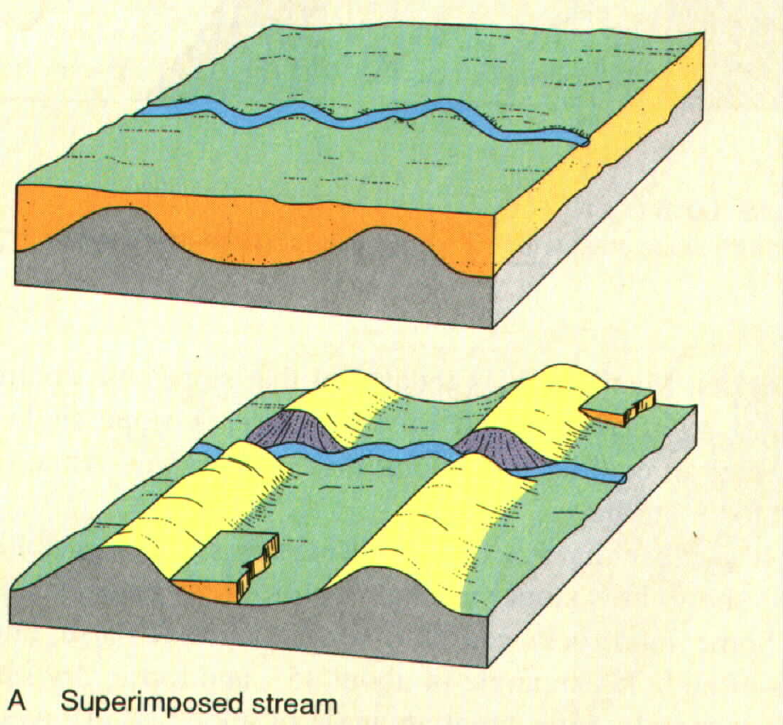
1- عادة ما ينشأ النهر في الأصل في أرض قرار ممهدة لطيفة الانحدار، وتكون الجبال مدفونه تحت غطاء الأرض الممهدة.... بمعنى أن النهر يركب فوق الجبال المختفية. ويأخذ النهر في نحر رواسب الأرض، ويكون أخدوداً يقطع سلسلة الجبال. إنها يد القدرة التي مكنت النهر أن يتحدى الجبال الراسيات. والكثير من السبل في الجبال ما هي إلا أودية جافة. بمعنى آخر، الأنهار تكونت بعد تكوين سلاسل الجبال في الأراضى التي غطت تلك السلاسل (شكل:14-أ). والآن تدبر ترتيب الظواهر الجيولوجية في آيات القرآن ذات الصلة حيث تسبق الرواسى تكوين الأنهار.
شكل (14-أ): النهر الراكب أو المنطبع.
﴿ هو الذي مد الأرض وجعل فيها رواسى وأنهاراً....﴾ (الرعد: 3).
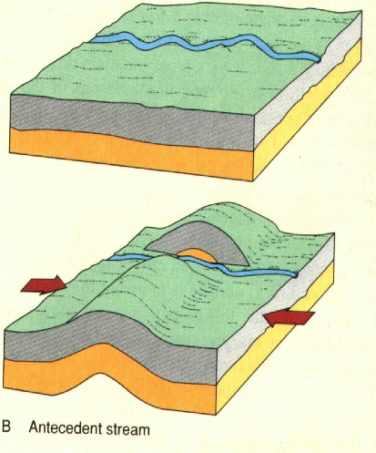
﴿ وألقى في الأرض رواسى أن تميد بكم وأنهاراً وسبلاً... ﴾ (النحل: 15).
وفي آيات أخرى تجد الإشارة المجازية للأنهار معبراً عنها بإنبات الأزواج تحتل الموضع بعد الرواسى.
﴿والأرض مددناها وألقينا فيها رواسى وأنبتنا فيها من كل زوج موزون ﴾ (الحجر: 19) شكل(14-ب) النهر السالف أو العنيد
﴿ والأرض مددناها وألقيا فيها رواسى وأنبتنا فيها من كل زوج بهيج﴾ (ق: 7)
وهكذا يسبق القرآن العلم الحديث في حل لغز إصرار الأنهار على شق مجاريها في سلاسل الجبال موضحا أن السلاسل (الرواسى) الجبلية سبقت في نشأتها الأنهار.
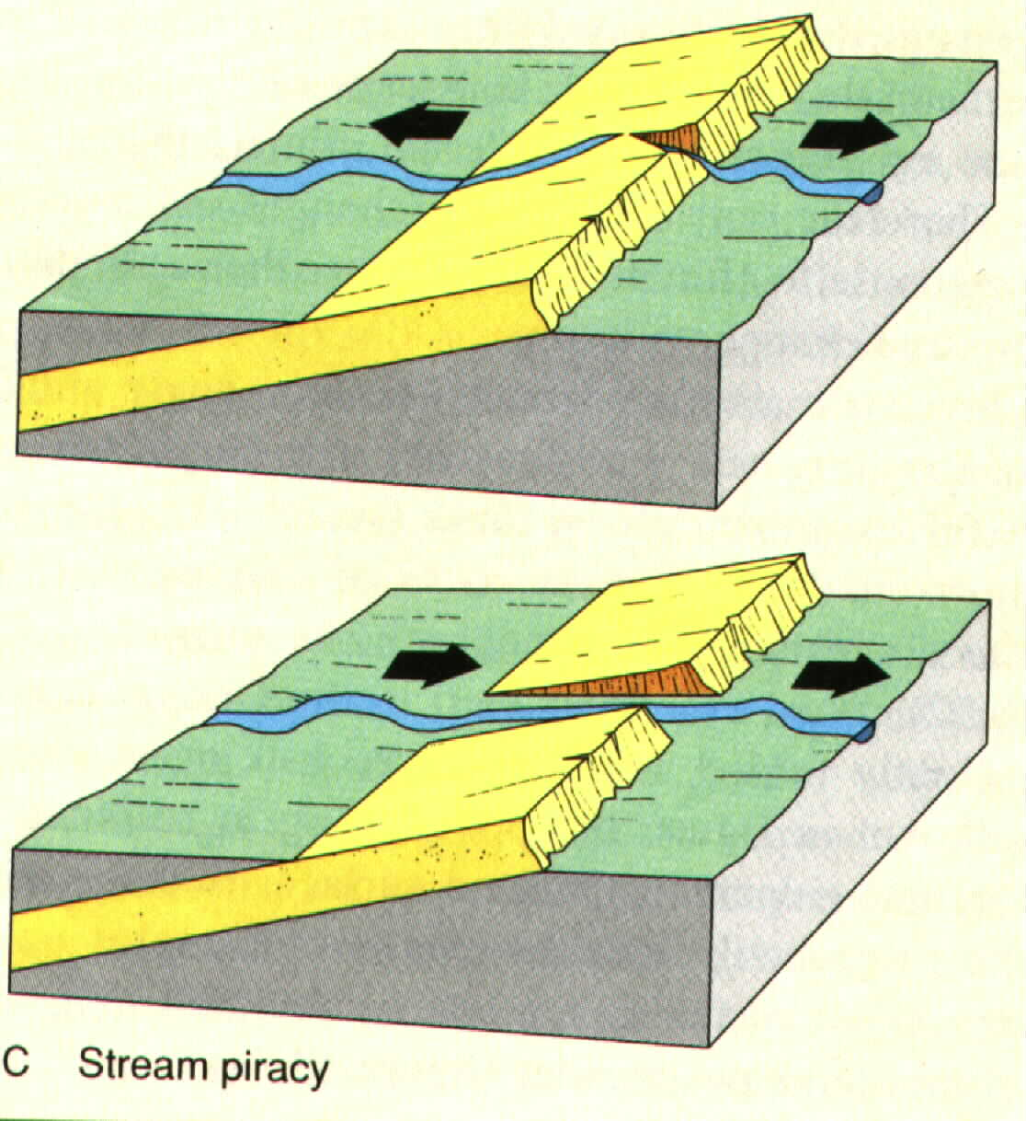
2- يحدث أحيانا أن ينشأ النهر في أرض ممهدة قبل تكون سلسلة الجبال بعدة ملايين من السنين. وبعد أن تنصب الجبال يستمر النهر في تحد غريب في تعميق مجراه قاطعا السلسلة الجبلية (شكل: 14-ب). إذن فالنهر سابق زمنيا على تكوين سلاسل الجبال، وهذا ما عبر عنه القرآن في قوله تعالى: ﴿ أمن جعل الأرض قراراً، وجعل خلالها أنهارا وجعل لها رواسى وجعل بين البحرين حاجزاً أءله مع الله بل أكثرهم لا يعلمون﴾ (النمل: 61).

3- الأسر النهرى (Stream piracy or stream capture) (شكل 14-ج)
يقرر القرآن الكريم بحتمية وجود حاجز بين البحرين، وهذا يعنى أيضا أنه في حالة عدم وجود حاجز بينهما يصبحان بحراً واحداً. وظاهرة الأَسْر النهرى توضح ذلك تماما. فقد يأسر نهرٌ نهراً مجاوراً له يجرى في عكس اتجاه جريان النهر الآسر، على جانبى السلسلة الجبلية. وفي هذه الحالة ينحت النهر الآسر مجراه بسرعة تفوق النهر المأسور. وربما يرجع
شكل ( 14-ج) : الأسر النهري
السبب في ذلك لوقوعه على الجانب الذي يستقبل كمية أكبر من الأمطار، أو لأن صخور قاعدة مجراه أقل قساوة من صخور مجرى النهر الآخر. حينئذ يزول الحاجز، ويأسر النهرُ النهرَ المجاور. بمعنى أن وجود الحاجز كان مانعاً من أن يبغى أحد النهرين على الآخر.

مفاتح التأريخ الكونى في القرآن
يمثل تحديد عمر الكون حجر الزاوية في علم التأريخ الكونى (الكسمولوجيا:Cosmology). وعمر الكون في الحقيقة يشكل معضلة كبرى تثير خيال العلماء والفلاسفة على حد السواء. ولم يشهد أحد من الناس خلق السماوات والأرض، يقول تعالى: (( مَا أَشْهَدتُّهُمْ خَلْقَ السَّمَاوَاتِ وَالْأَرْضِ وَلَا خَلْقَ أَنفُسِهِمْ وَمَا كُنتُ مُتَّخِذَ الْمُضِلِّينَ عَضُدًاا (( (الكهف:51). ويحدد عمر الكون باستخدام المداخل الرياضية والفيزياء النظرية والفلكية. وتتعدد الآراء حول عمر وتطور الكون في ضوء الداسات النظرية والتجريبية ورصد الظواهر الكونية. ولم يترك كتاب الله العزيز المسلمين في حيرة حول ذلك الموضو، بل أعطى العلماء مفاتح يسترشدون بها. نجد ذلك في اربع آيات احتوت تاريخ الكون بإيجاز وإعجاز. آيات أربع من صورة فصلت تهدى وتقود علماء الكونيات في كشف أسرار علم الكونيات. يقول رب العالمين سبحانه وتعالى: ((قُلْ أَئِنَّكُمْ لَتَكْفُرُونَ بِالَّذِي خَلَقَ الْأَرْضَ فِي يَوْمَيْنِ وَتَجْعَلُونَ لَهُ أَندَادًا ذَلِكَ رَبُّ الْعَالَمِينَ* وَجَعَلَ فِيهَا رَوَاسِيَ مِن فَوْقِهَا وَبَارَكَ فِيهَا وَقَدَّرَ فِيهَا أَقْوَاتَهَا فِي أَرْبَعَةِ أَيَّامٍ سَوَاء لِّلسَّائِلِينَ* ثُمَّ اسْتَوَى إِلَى السَّمَاء وَهِيَ دُخَانٌ فَقَالَ لَهَا وَلِلْأَرْضِ اِئْتِيَا طَوْعًا أَوْ كَرْهًا قَالَتَا أَتَيْنَا طَائِعِينَ *فَقَضَاهُنَّ سَبْعَ سَمَاوَاتٍ فِي يَوْمَيْنِ وَأَوْحَى فِي كُلِّ سَمَاء أَمْرَهَا وَزَيَّنَّا السَّمَاء الدُّنْيَا بِمَصَابِيحَ وَحِفْظًا ذَلِكَ تَقْدِيرُ الْعَزِيزِ الْعَلِيمِ((
وتشير الأيات إلى ثلاثة مراحل لا رابعة لهن:
أولا- مرحلة خلق الأرض في يومين.
ثانيا- مرحلة: جعل الرواسى والبركة في الأرض وتقدير أقواتها.
ثالثا- مرحلة قضاء سبع سماوات من الدخان.
وقبل أن أعرض وجه الإعجاز العلمى المتعلق بتحديد عمر الكون من القرآن الكريم، سأشير بإيجاز إلى عدة نقاط هامة ذكرها المفسرون، وأهم تلك النقاط هى:
1-((خلق )): معناه اخترع وأوجد بعد العدم ( القرطبى، في تفسير الآية 29:سورة البقرة ).
2- (استوى): بمعنى أقبل، لأن الإقبال هو القصد إلى خلق السماء، والقصد هو الأرادة، وذلك جائز في صفات الله ( القرطبى، في تفسير آية البقرة السابقة). وفى الاستواء يقول الإمام مالك: الاستواء غير مجهول، والكيف غير معقول، والإيمان به واجب، والسؤال عنه بدعة.
3- ((ثُمَّ اسْتَوَى إِلَى السَّمَاء وَهِيَ دُخَانٌ)): أي عمد إلى خلقها وقصد لتسويتها. و (ثُمَّ): ترجع من نقل السماء من صفة الدخان إلى حالة الكثافة.
4- ((ثُمَّ)): إنما هي لعطف الخبر على الخبر لا لعطف الفعل على الفاعل (تفسير مختصر ابن كثير، صفحة 48)، وأيضا يقول القرطبى: ((ثُمَّ)) لترتيب الخبر على الإخبار لا لترتيب الأمر في نفسه.
5- قال مجاهد وغيره من المفسرين: إنه تعالى أيبس الماء الذى كان عرشه عليه، فجعله أرضا وثار منه دخانا فارتفع؛ فجعله سماء فصار خلق الأرض قبل خلق السماء، ثم قصد أمره إلى السماء فسواهن سيع سماوات، ثم دحا الأرض بعد ذلك، وكانت إذ خلقها غير مدحوة ( القرطبى في تفسير سورة البقرة). وفى صحيح البخارى أن ابن عباس سئل عن هذا بعينه فأجاب بأن الأرض خلقت قبل السماء، وأن الأرض إنما دحيت بعد خلق السماء. وقد ذكر ذلك ابن كثير حيث ذكر جواب ابن عباس عن السائل قائلا له: وخلق الأرض في يومين، ثم خلق السماء، ثم استوى إلى السماء فسواهن في يومين آخرين، ثم دحى الأرض، ودحيها أن أخرج منها الماء والمرعى وخلق الجبال والرماد والآكام وما بينهما في يومين آخريين، فذلك قوله ((دحاها))، وقوله ((خَلَقَ الْأَرْضَ فِي يَوْمَيْنِ)) فخلق الأرض وما فيها من شىء في أربعة أيام وخلق السماوات في يومين (مختصر ابن كثير، صفحة 257).
6- خلق الله السماوات والأرض وما بينهما في ستة أيام متساوية في الطول.
7_ أيام خلق الله ليست كأيامنا، والصحيح أن يقال أنها أيام لا يعلم حقيقتها المطلقة سوى الله تعالى.
وبناء على ما سبق ذكره، فإن مراحل خلق السماوات والأرض ثلاثة متساوية في الزمن، كل مرحلة استغرقت يومين. ومرحلة ابتداء خلق الأرض من العدم، وأيضا مرحلة تسوية السماوات السبع لا يمكن للعلماء رؤية أدلتهما مباشرة، وهذا شيئ حقيقة صعب وليس يسير، فصفحات الكون تحوى من الأسرار ما لا يعلمه علماء اليوم. ولكن رب العالمين قد ترك في الأرض علامات تدل على مرحلة من المراحل الثلاثة السابق ذكرها وهى التى أشار إليها القرآن في قوله تعالى: (( وَجَعَلَ فِيهَا رَوَاسِيَ مِن فَوْقِهَا وَبَارَكَ فِيهَا وَقَدَّرَ فِيهَا أَقْوَاتَهَا فِي أَرْبَعَةِ أَيَّامٍ سَوَاء لِّلسَّائِلِينَ)). وعلم تلك المرحلة يعرفه علماء الجيولوجيا بكثير من التفصيل. وقد بدأت تلك المرحلة منذ بدأ تكوين أقدم رواسى أي جبال الأرض، وما زالت تلك المرحلة مستمرة حتى اليوم. إنها ببساطة شديدة تستغرق فترة التاريخ الجيولوجى للأرض منذ أن تصلبت قشرتها حتى يومنا هذا. وبما أنه معروف أن قشرة الأرض تصلبت منذ قرابة 2و4 بليون سنة ( منذ أربعة آلاف ومائتى مليون سنة من الآن). وقد تم تقدير تلك السنين استنادا على عمر أقدم بلورة من معدن الزيركون المقدر ب 2و4 بليون سنة. وهنا نصل إلى مفتاح عمر الكون إذا علمنا بدقة عمر أقدم رواسى الأرض. وما علينا إذن إلا أن نسأل علماء الجيولوجيا عن عمر أقدم جبال الأرض. وسيكون هذا العمر مساويا في زمنه المرحلة التى عبر عنها قوله تعالى: ((وَجَعَلَ فِيهَا رَوَاسِيَ مِن فَوْقِهَا وَبَارَكَ فِيهَا وَقَدَّرَ فِيهَا أَقْوَاتَهَا فِي أَرْبَعَةِ أَيَّامٍ سَوَاء لِّلسَّائِلِينَ)). وفى ضوء معطيات علم الجيولوجيا الحديثة، فإن طول هذه المرحلة لا يقل عن 2و4 بليون سنة.
وعليه يكون عمر الكون لا يقل عن 3 x2و4 = 6و12 بليون سنة. فإذا علمنا أن هناك فترة تمهيدية سبقت تكوين قشرة الأرض لايعلم الجيولوجيون عنها شيئا لانهه غير مسجلة في السجل الجيولوجى للارض. وتلك الفترة تسمى فترة ما قبل التاريخ الجيولوجى، ومقدارها حوالى 800مليون سنة استنادا على عمر أقدم النيازك التى سقطت على الأرض من السماء. وإذا ما أضفنا تلك الملايين إلى عمر أقدم صخور الأرض يصبح الرقم = 2و4+8و.= 15بليون سنة، يصبح:
عمر الكون = 3 x5 = 15بليون سنة
وقد قدر علماء الكونيات عمر الكون، وحددوا قيمة له تتراوح بين 13 إلى 16 بليونا من السنين. ويذكر جون جرين في كتابه "مولد الزمان" أن عمر الكون يزيد عن ثلالثة عشر بليونا سنة، ويرى أن أفضل تقدير لعمر الكون هو 4و13 مع إضافة أو طرح 6و1 بليون سنة. وهذا هو التقدير الذى حدده تشارلز لاينويفر ويلز سنة 1999م. وسبحان الله العظيم، بحثنا عن عمر الكون فوجدناه مسجل في الأرض. والحمد لله القائل في كتابه العزيز:
((أَوَلَمْ يَرَوْا كَيْفَ يُبْدِئُ اللَّهُ الْخَلْقَ ثُمَّ يُعِيدُهُ إِنَّ ذَلِكَ عَلَى اللَّهِ يَسِيرٌ* قُلْ سِيرُوا فِي الْأَرْضِ فَانظُرُوا كَيْفَ بَدَأَ الْخَلْقَ ثُمَّ اللَّهُ يُنشِئُ النَّشْأَةَ الْآخِرَةَ إِنَّ اللَّهَ عَلَى كُلِّ شَيْءٍ قَدِيرٌ(( ( العنكبوت:19-20).

الملخص
خلق الله السموات والأرض من رتق فتقه، وابتدأ مولد الزمان منذ تلك اللحظة الفريدة التى مر عليها مايزيد على عشرة آلاف مليون من السنين، وسيعيد الله الخلق كما بدأه أول مرة. ولم يشهد الإنسان ذلك الخلق الفريد الذى انبثق منه الكون وإن شئت الأكوان. وسطر الخالق في كتابه العزيز، وجاء العلم الحديث موضحا أن الكون قد أتى من الإنفجار الأعظم الذى بدأ معه الزمان والمكان. وعلم العلماء الكثير من حقائق اللحظات الأولى للكون وكأنهم يعاينونها بعلمهم، حيث الأشعة الميكرويفية في خلفية الكون تشير إلى بقايا مادة الانفجار الأعظم، وحيث رصد العلماء بقايات ذرات الدوتيريوم الأولى اللائى شهدن مولد الكون، وأيضا تدل أشعة الموجات الناجمة على الموجات التثاقلية التى نشأت عند لحظة الإنفجار الأعظم. وتظهر إرهاصات الإنسحاق العظيم لتشير إلى عودة الكون رتقا كما بدأ رتقا.
ويخبر رب العالمين باستوائه إلى السماء وهى دخان وتسويتها إلى سبع سموات، ويأتى العلم يستكشف أصل المجرات فإذا هى من الغبار بين النجوم، وقل للحقيقة أن الأصل دخان. وقد يستطيع العلماء في المستقبل إلقاء نظرة على بداية الكون من دراسة موجات الخلفية الكونية التى نشأت بفعل الموجات الجاذبية، وتمثل تلك التموجات مفتاح دراسة علم الكون، والقرآن أشار إلى تموجات السماء في كلمات مختصرة محيطة في قوله تعالى ﴿والسماء ذات الحبك﴾. وكشف أسرار حبك السماء سترشح من يميط عنها اللثام لنيل أروع الجوائز العلمية في الكون.
وكوننا أحسبه كون واحد ضمن أكوان شتى لم يستطع العلم أن يخترق أقطارها، وربنا سبحانه هو "رب العالمين" الذى خلق سبع سماوات ومن الأرض مثلهن، وأرضنا واحدة، والست أرضين الباقية مازات غيباً محجوباً عنا الآن ولايعرف حقيقتها إلا الله. ولاحرج على العلماء في البحث عن كواكب تشبه كوكبنا تدور حوله شمس تشبه شمسنا.
ولما كان العلم لم يكشف عن وجود الثقوب السوداء بطريقة مباشرة، إلا أن كونها تكنس ماحولها من مواد في السماء، وكونها سوداء مختفية تبتلغع كل شئ وتقبر كل شئ، كل ذلك يظهر روعة القسم في قوله تعالى ﴿فلا أقسم بالخنس * الجوار الكنس﴾.
وإذا ما تأملنا آيات الله في الأرض، وجدنا حقائق مذهلة متعلقة بنشأة الأرض وتاريخها، ومظاهرها من بحارها وجبالها وأنهارها. ورب العالمين يخبرنا في كتابة العزيز أن في الأرض قطع متجاورات، وأنها تمد وتنقص وأن جبالها ليست جامدة. ومن العجيب أن يأتى العلم بعد أكثر من 1400 سنة من نزول القرآن، ليخبرنا أن غلاف الأرض الصلب مقطع إلى عدة ألواح، إذا تباعد مدت الأرض من عند حواف تباعدها، وإذا تقاربت نقصت الأرض من عند حوافها أو أطرافها.
والعلم الحديث يثبت أن الجبال في الدنيا تمر وليست جامدة نظرا لحركة ألواح الأرض التى تمثل الجبال أجزاءً منها. والقرآن سبق العلم بكثير، وأبان عن حقيقة تقطيع الأرض، وما ينتج عنها من مد للأرض تتسع عنده قيعان البحار المسجرة بالحمم، وما يصاحب التقطيع من أعظم منظومة للصدوع حول أَحْيُد وسط المحيط، ومد الأرض يصاحب دائما تكوين الجبال الراسيات.
وملتقى البحرين وما يميزه من وجود برزخ وحاجز بينهما سر علمى مدهش من أسرار القرأن. وماء كل بحر محجوز عن ماء البحر الآخر بسبب ما يتميز كل منهما بمط سطحى يختلف عن ماء الآخر، أو بسبب آخر لانعلمه، كما أن مستوى القاعدة العام الذى يحكم عمق الأنهار والأودية حتى لايطغى كبيرها على فروعها، ولايطغى البحر على النهر عند لقائهما، كما أن مادة قاع كل محيط كبير تصعد من جوف الأرض تحت ذلك المحيط من عند منتصفات قيعان البحر ثم تهبط ثانية من عند الأطراف عند نطق الانضواء فتصهر في جوف الأرض وتصعد بعد ذلك عند مراكز الانتشار في دورة عجيبة تمد كل بحر بمادة يبنى بها القاع. والبحار المتجاورة لاتختلط مادة قاع كل منهما بالأخرى. إنه حقا إعجاز في خصوصية ماء البحر عند الملتقى، وفى مصدر مادة قاع كل بحر.
والأنهار البديعة التى تركب سلاسل الجبال في تحد عجيب تعكس سرا علميا من أسرار القرآن الكريم، حيث تجد التلازم العجيب بين قرار الأرض وجعل الرواسى وتكوين الأنهار. فقد تسبق الأنهار في نشأتها الرواسى وقد يحدث العكس، وذلك لغز علمى كشف عنه القرآن حينما تقدم الحديث عن الجبال على الأنهار، وحينما سبقت الأنهار في ذكرها الجبال.
وما سبق لايمثل سوى غيض من فيض، ولن تجد ظاهرة جيولوجية إلا وقد أشار إليها القرآن سواء ما يتعلق بالمياه وتخزينها، ومايتعلق بالجبال وأوتادها ورواسيها، وما يتعلق بالبحار وظلماتها.. وغيرها من الظواهر. وصدق الله تعالى حيث يقول: ﴿إن في السموات والأرض لآيات للمؤمنين﴾ (الجاثية: 3).

المراجع

أولا: القرآن وعلومه:
1- القرآن الكريم
2- المعجم المفهرس لألفاظ القرآن الكريم بحاشية المصحف الشريف. محمد فؤاد عبدالباقى – دار الحديث – القاهرة، 950 صفحة.
3- الجامع لأحكام القرآن الكريم للإمام القرطبى ( 20 جزءا) – دار الكتب العلمية – بيروت – 1989.
4- مختصر تفسير بن كثير (3 مجلدات) – اختصار وتحقيق محمد على الصابونى، دار القرآن – بيروت.
5- في ظلال القرآن (6 مجلدات) – السيد قطب – دار الشروق – 1987.
6- المنتخب في تفسير القرآن الكريم – المجلس الأعلى للشئون الإسلامية – القاهرة – 2002.

ثانيا: المراجع باللغة العربية:
7- التفسير العلمى للقرآن في الميزان – دكتور أحمد عمر أبوحجر – دار قتيبة – 563 صفحة – 1991.
8- تاريخ موجز الزمان – د. ستيفن هوكنج – ترجمة د. مصطفى إبراهيم فهمى – الهيئة المصرية العامة للكتاب – 2001.
9- الإسلام يتحدى – وحيد الدين خان – ترجمة ظفر الإسلام خان – مراجعة وتقديم د. عبدالصبور شاهين - المختار الاسلامى – 260 صفحة.
10- الإعجاز العلمى في الإسلام – محمد كامل عبدالصمد – الدار المصرية اللبنانية – 400 صفحة – 1993.
11- الأرض بين الآيات القرآنية والعلم الحديث – د. حسنى حمدان – المجلس الأعلى للشئون الاسلامية – القاهرة – العددان 83، 85 – 2002.
12- مقدمة التأريخ للأرض ودراسة طبقاتها - د. حسنى حمدان – لجنة التعريب والترجمة – جامعة قطر – 313 صفحة – 2000.
13- مقدمة في الجيولوجيا الطبيعية والتاريخية – د. حسنى حمدان – 158 صفحة – جامعة المنصورة – 1979.
14- السجل الجيولوجى عبر الزمن – د. حسنى حمدان – 275 صفحة – تحت الطبع.
15- الإسلام في عصر العلم – د. أحمد محمد الغمراوى – دار الإنسان بالقاهرة – 1991.
16- الكون والإعجاز العلمى في القرآن – منصور حسب النبى – دار الفكر العربى – 1996.
17- الإشارات العلمية في القرآن الكريم – د. كارم السيد غنيم – دار الفكر العربى – القاهرة – 1996.

ثالثا: الدوريات والصحف السيارة
18- مجلة الإعجاز العلمى – الهيئة العالمية للإعجاز العلمى في القرآن والسنة – جدة – المملكة العربية السعودية – الأعداد من 1-14.
19- مجلة العلوم – ترجمة مؤسسة الكويت للتقدم العلمى – أعداد 1995-2003.
20- جريدة الأهرام المصرية – سلسلة من أسرار القرآن للدكتور زغلول النجار.
21- جريدة الجمهورية المصرية – مقالات الإعجاز العلمى في القرآن الكريم للدكتور حسنى حمدان.
رابعا: المراجع باللغة الانجليزية:
1. Lemon، Roy، R.، 1993: Vanished Worlds. Wm.C. Brown Publisher، pp. 475.
2. Montgommery، C.W.، 1993: Physicla Geology 3rd. W.C.B. Wm.C. Brown Publishers، p. 544.
3. Plumer، C.C. and David McGeary، 1993: Physical Geology 7th Ed.، Wm. C. Brown Publishers، pp. 539.
4. Thompson، G.R.، Turk، J. and Levin، H.L.، 1995: Earth: Past and Present Saunders Colle، pp. 664.

الفهرس
المقدمة 3
أولا- فتق الرتق: حقيقة مولد الزمان والمكان 4
ثانيا- الحُبْك: التموجات و التثاقلية 8
ثالثا- دخان السماء وأسرار الغبار البيننجمى: 10
خامسا- الثقوب السوداء بين القرآن والعلم 14
سادسا: الأرضون السبع بين العلم والقرآن: 17
سابعاً- كواكب حول شموس أخرى! 23
أولا: آيات من القرآن: 24
ثانيا: المبدأ الإنسانى أصل قرآنى: 24
ثامناً: قطع الأرض وألواح الغلاف الصخرى 26
اتساع قاع البحر من منتصفاتها (Sea floor spreading) 28
تاسعاً: ملتقى البحرين والأنهار البديعة 33
عاشراً: الأنهار والرواسى: اعجاز قرآنى ولغز علمى: 37
مفاتح التأريخ الكونى في القرآن 38
الملخص 42
المراجع 44
أولا: القرآن وعلومه: 44
ثانيا: المراجع باللغة العربية: 44
ثالثا: الدوريات والصحف السيارة 45

